计算机系统结构课程实验

总结报告

实验题目：动、静态流水线设计与性能对比分析

学号：2052697

姓名：刘毅

指导教师：陆有军

日期：2022.12.9

1. 实验环境部署与硬件配置说明

1.实验软件环境：

1.1操作系统版本

**版本 Windows 11 家庭中文版**

**版本 21H2**

**操作系统版本 22000.1219**

**体验 Windows 功能体验包 1000.22000.1219.0**

1.2硬件描述语言

Verilog HDL语言

1.3硬件编程环境

（1）vivado（所使用的硬件编程软件） ：

**Vivado v2016.2 (64-bit)  
SW Build 1577090 on Thu Jun 2 16:32:40 MDT 2016  
IP Build 1577682 on Fri Jun 3 12:00:54 MDT 2016**   
**Centerpoint XML**  
The Initial Developer of the Original Code is CenterPoint - Connective Software  
Software Engineering GmbH. Portions created by CenterPoint - Connective Software  
Software Engineering GmbH. are Copyright © 1998-2000 CenterPoint -  
Connective Software Engineering GmbH. All Rights Reserved.   
Source code for Centerpoint XML is available at http://www.cpointc.com/XML/  
**NLView Schematic Engine**   
Copyright © Concept Engineering  
Static Timing Analysis by Parallax Software Inc.  
Copyright © Parallax Software Inc.  
**Java 2 Standard Edition**  
Includes portions of software from RSA Security, Inc. and some portions licensed from IBM are available at http://oss.software.ibm.com/icu4j/  
**Powered by JIDE** - http://www.jidesoft.com



（2）modelsim（所使用的仿真测试软件）：

**ModelSim PE 10.4c**

**Revision: 2015.07**

**Date: Jul 20 2015**

**Copyright 1991-2015 Mentor Graphics Corporation**

**All rights reserved.**

**Tcl and other GUI Copyrights**

**SystemC Copyrights**

**GPL/LGPL Copyrights**

**Mentor Graphics Support**

**North America Toll Free: (800) 547-4303**

**http://www.mentor.com/supportnet**

2.实验硬件配置

2.1上位机配置

处理器 Intel(R) Core(TM) i7-10875H CPU @ 2.30GHz 2.30 GHz

机带 RAM 16.0 GB (15.8 GB 可用)

系统类型 64 位操作系统, 基于 x64 的处理器

2.2操作板配置

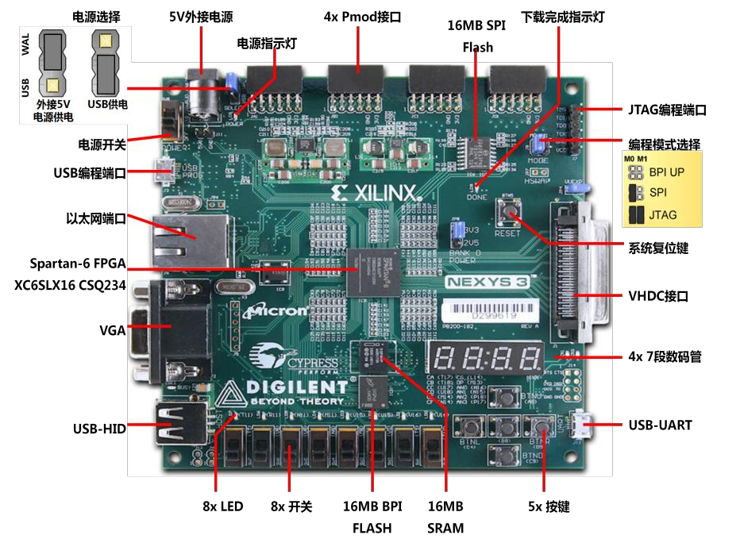

➢ Xilinx Spartan6 XC6LX16-CS324

➢ 16M 字节 Micron 公司的 Cellular RAM

➢ 16M 字节 Micron 公司的 BPI PCM Flash

➢ 16M 字节 Micron 公司的 Quad-mode SPI PCM Flash

➢ 10/100 SMSC LAN8710 PHY

➢ Digilent Adept USB 接口提供电源、程序烧录和数据传输

➢ USB-UART,USB-HID(OTG)

➢ 8 位 VGA

➢ 100MHz 晶振

➢ 8 个拨码开关, 4 个按钮

➢ 4 个 7 段数码管, 8 个 LED

➢ 4 个双层 Pmod 接口，一个 VHDC 接口

1. 实验的总体结构
2. 动态流水线的总体结构

由于上一次实现的动态流水线比较完善（已经实现了数据前推功能），所以此次实现的部分基本是在实验一的基础上做出改进。而且，动态流水线相比静态流水线，实际并没有增多模块，更多的在模块之间加上供数据传输的线（从而实现数据前推、延迟槽等），所以，动态流水线的模块相比静态也没有很多变化。又因为实验一已经实现了很多条指令（包括实验二要求实现的指令），所以实际为实现各指令的功能模块不需要增加很多，除了这次为增加ll、sc命令特意增加了LLbit寄存器以及总线模块wishbone。

参考《CPU自制入门》这本书的介绍，设计了本次实验的动态流水线的总体架构。《CPU自制入门》中总体结构图如下（第一张图为CPU按照数据通路架构图、第二张图为总体模块逻辑关系图），可以视为本实验中粗略的总体架构图。图中没有详细画出各模块之间具体连接方式：

|  |
| --- |
|  |
| 图：动态流水线CPU粗略总体结构图（图源：《CPU自制入门》）    图：模块之间的逻辑联系，其中GPR为通用寄存器，SPM指指令存储和数据存储  （图源：《CPU自制入门》） |

根据该设计方式，得到本次实验的详细动态流水线总体架构图如下（相比于上面的粗略架构图，下面的图按照流水线分级划分了模块，并且给出了模块之间具体的连接方式，因此下面的图是本次实验的具体动态流水线图）：

|  |
| --- |
| 演示文稿1_00 |
| 图：总体架构图 |

以及简单的按流水线顺序部署的部件图（只包括CPU内部的各模块，并且按照流水线执行阶段划分）如下（相比实验一增加了LLbit模块）：

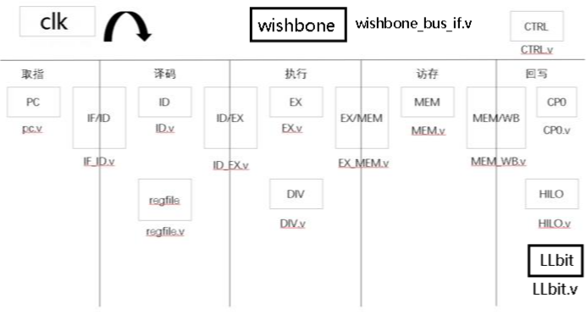

以上三张图从不同方面描述了本次实验实现的CPU、指令存储器、数据存储器的内部架构，结合这三张图，可以从不同角度看出本次实现的MIPS架构五级流水线CPU的总体架构。

1. 静态流水线的总体结构

由于实验一已经详细介绍过静态流水线的总体结构，所以这里就不再赘述，只给出静态流水线的总体架构如下图 ：

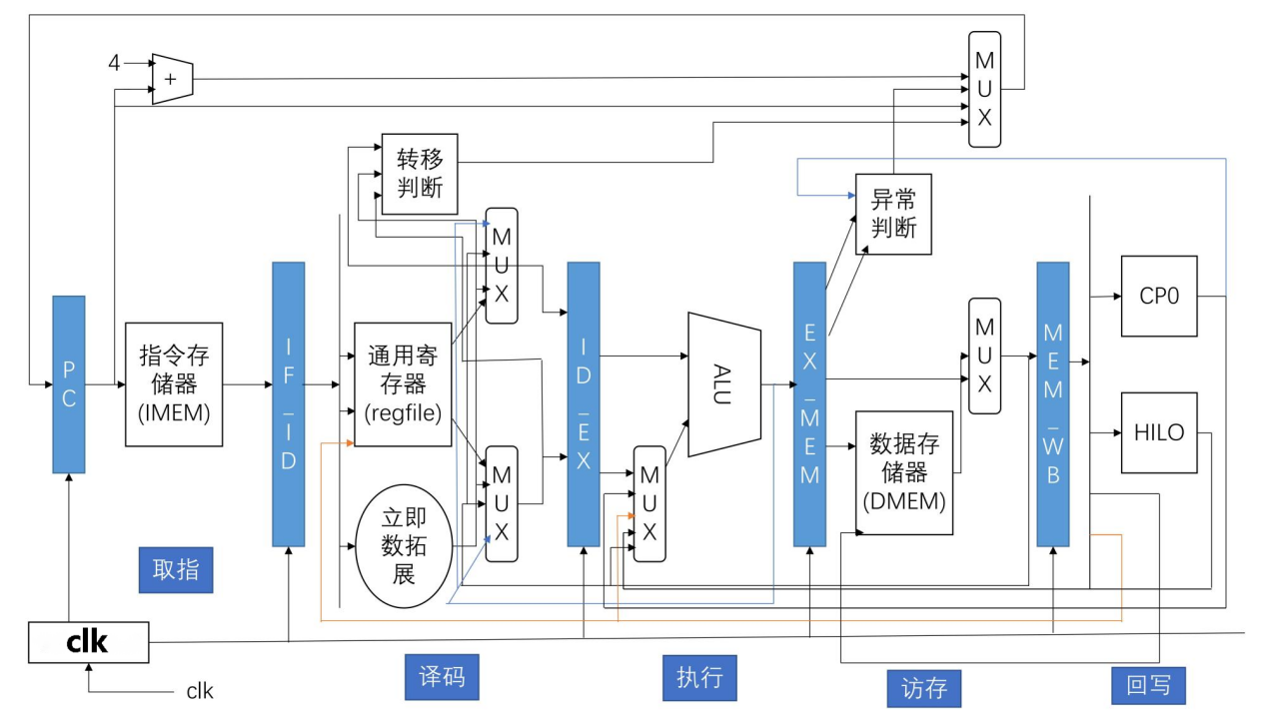

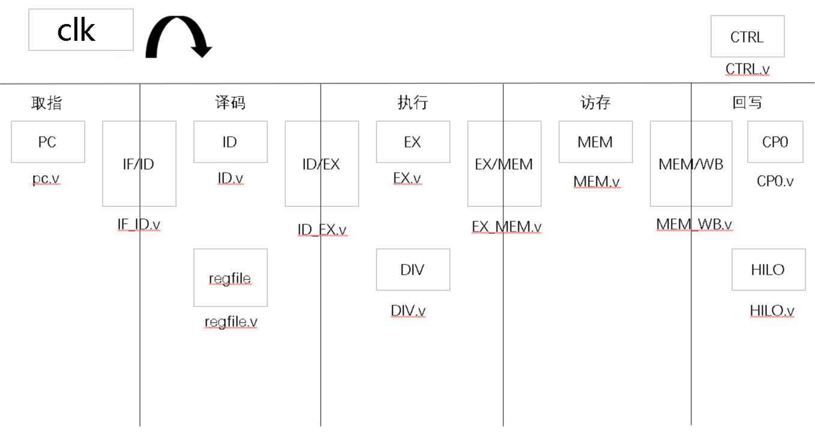

1. 动态流水线实现的指令

本次实验要求实现的指令是：

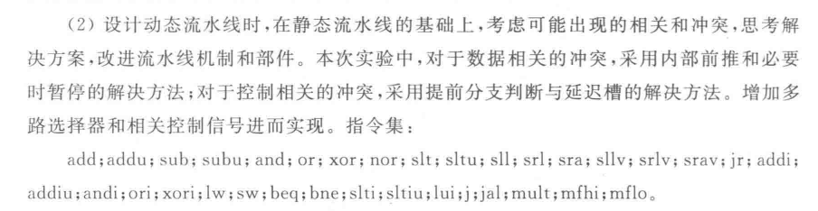

本次实验不止实现了上面的指令，还在实验一静态流水线的基础上增加了ll、sc这两条指令。值得一提的是，静态流水线实现的指令集已经囊括上面的指令，此次知识在实验一实现的指令集的基础上再做添加，并做一些改进。

指令集大致分为这几类：（1）逻辑、移位操作和空指令；（2）移动操作指令；（3）算术操作指令；（4）转移操作指令；（5）加载存储指令；（6）协处理器访问指令；（7）异常相关指令。

下面图中的指令全部成功实现，同时break中断指令也已经成功实现（break不在下面的图中）。所有指令都经过前仿真、后仿真、下板测试。

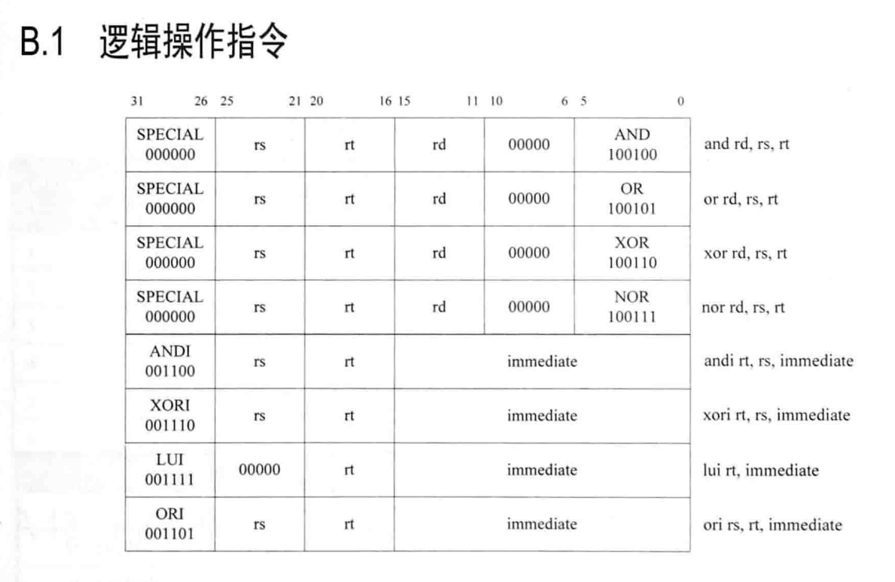 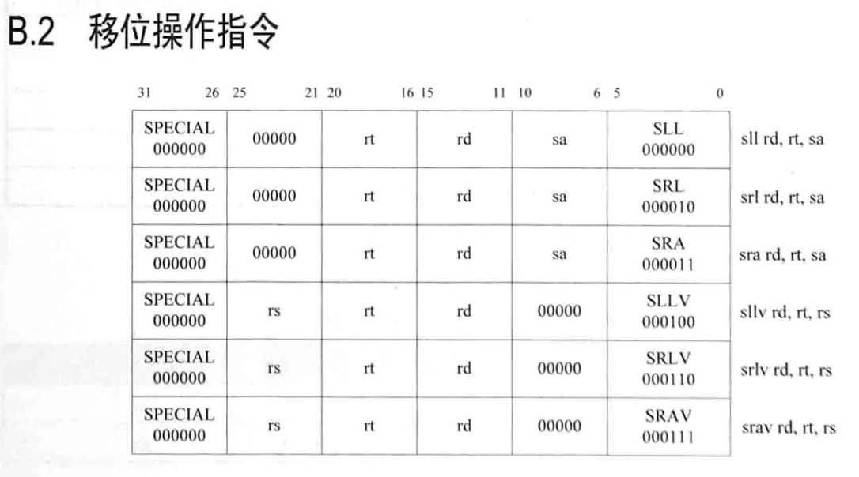 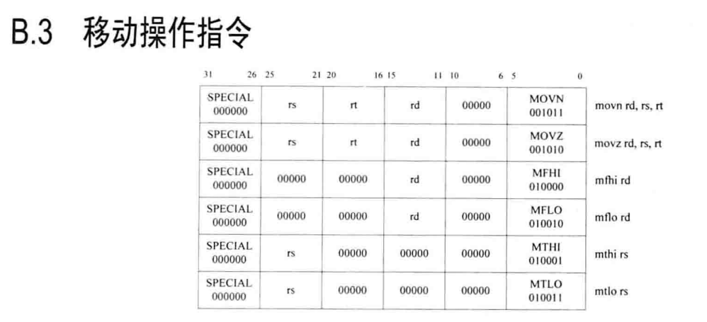 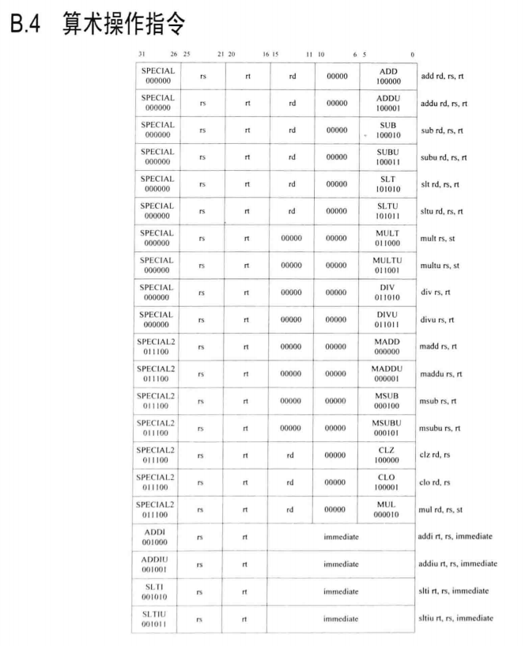 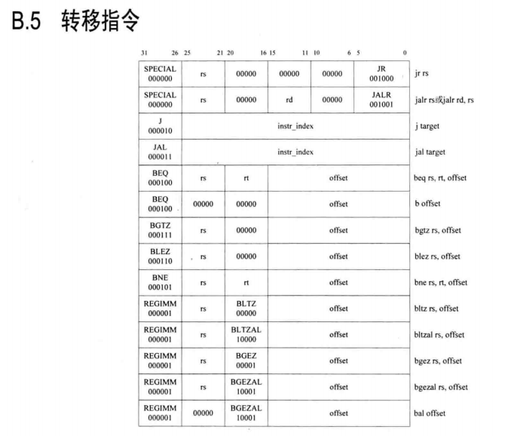 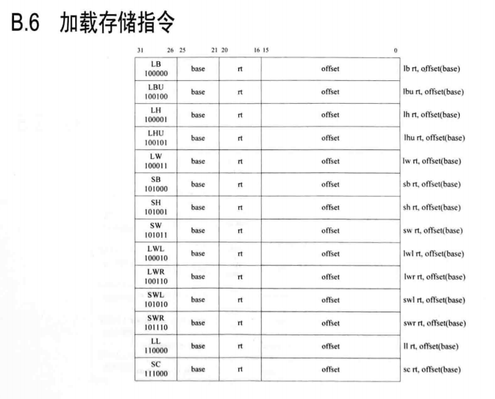 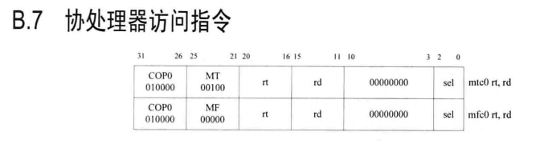 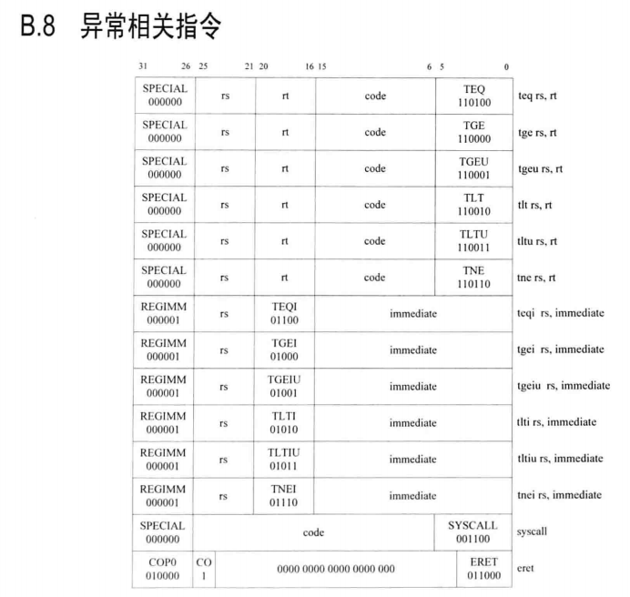 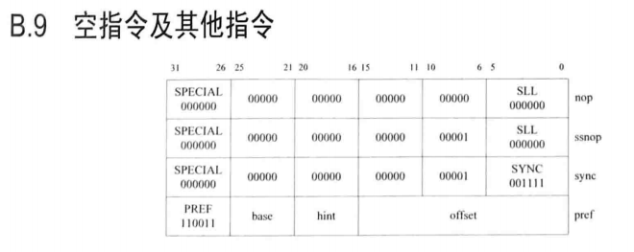

1. 总体架构部件的解释说明
   1. 动态流水线总体结构部件的解释说明

动态流水线分成五个阶段设计模块（IF、ID、EX、MEM、WB五个阶段），下面按阶段解释所有涉及到的模块，由于模块所涉接口颇多，这里只解释重要的接口。

（1）IF（Instruction Fetch）阶段

总体功能：将 PC 的值发送到内存，读取指令。

模块：

1）PC模块：给出指令地址，其中实现指令寄存器PC，该寄存器的值就是指令的地址。对应文件是pc.v。

|  |
| --- |
|  |
| 图：PC模块接口图 |

重要接口解释及Verilog HDL接口定义如下：

module PC(

input clk,//时钟信号

input rst,//复位信号

input [5:0] stall,//流水线暂停信号

input branch\_flag,//是否发生分支跳转

input [`\_\_regfile\_\_data\_\_bus\_\_]branch\_address,//跳转到的地址

input flush,//流水线清空信号

input [`\_\_regfile\_\_data\_\_bus\_\_] new\_pc,//新的pc的位置，异常发生的时候，该端口给出中断处理程序入口

output reg [`\_\_inst\_\_address\_\_bus\_\_]pc,//当前指令pc值

output reg cs//指令存储器选通信号

);

2）IF/ID模块：实现取指与译码阶段之间的寄存器，将取指结果（取得指令、指令地址等信息）在下一个时钟周期传递到译码阶段。 对应文件是IF\_ID.v。

|  |
| --- |
|  |
| 图：IF\_ID模块接口图 |

重要接口解释及Verilog HDL接口定义如下：

module IF\_ID(

input clk,//时钟

input rst,//复位

//取指得到的信号，pc和指令inst

input [`\_\_inst\_\_address\_\_bus\_\_]if\_pc,

input [`\_\_inst\_\_data\_\_bus\_\_]if\_inst,

input [5:0] stall,//暂停信号

input flush, //异常信号

//译码阶段的信号

output reg [`\_\_inst\_\_address\_\_bus\_\_]id\_pc,

output reg [`\_\_inst\_\_data\_\_bus\_\_]id\_inst

);

（2）ID（Instruction Decode）阶段

总体功能：将读取的指令解码并决定将要进行的操作，从寄存器堆读取数据。

模块：

1）ID模块：对指令进行译码，译码结果包括运算类型、运算所需源操作数、要写入的目标寄存器。对应文件是ID.v。

|  |
| --- |
|  |
| 图：ID模块接口图 |

重要接口解释及Verilog HDL接口定义如下：

module ID(

//复位

input rst,

//读取指令的地址pc和读取的指令inst

input[`\_\_inst\_\_address\_\_bus\_\_] pc,

input[`\_\_inst\_\_data\_\_bus\_\_] inst,

input is\_pipeline,//当前阶段CPU是否为流水线CPU，历史原因，该端口常挂1

input is\_delayslot, // 给定的代码是否满足延迟槽的约定，如果汇编出来的mips代码满足延迟槽的约定，就可以把这个端口设为1，否则就会出错

//regfile两个读端口的输入

input[`\_\_regfile\_\_data\_\_bus\_\_] reg\_dataa,

input[`\_\_regfile\_\_data\_\_bus\_\_] reg\_datab,

//处于执行阶段指令运行结果

input ex\_wreg,//处于执行阶段的指令是否要写寄存器

input [`\_\_regfile\_\_data\_\_bus\_\_]ex\_wdata,//处于执行阶段的指令写寄存器的值

input [`\_\_regfile\_\_address\_\_bus\_\_]ex\_wd,//处于执行阶段的指令写寄存器的地址

input [`ALUOP] ex\_aluop,//处于执行阶段的指令alu子操作类型

//处于访存阶段的指令运算结果

input mem\_wreg,//处于访存阶段的指令是否要写寄存器

input [`\_\_regfile\_\_data\_\_bus\_\_]mem\_wdata,//处于访存阶段的指令写寄存器的值

input [`\_\_regfile\_\_address\_\_bus\_\_]mem\_wd,//处于访存阶段的指令写寄存器地址

input is\_in\_dalay\_slot,//当前指令是否在延迟槽中

//a、b端口读使能

output reg reg\_reada,

output reg reg\_readb,

//a、b端口读地址

output reg [`\_\_regfile\_\_address\_\_bus\_\_]reg\_addra,

output reg [`\_\_regfile\_\_address\_\_bus\_\_]reg\_addrb,

//指令要进行的运算的类型

output reg [`ALUOP]alu\_op,

output reg [`ALUSEL]alu\_sel,

//两个源操作数

output reg [`\_\_regfile\_\_data\_\_bus\_\_]rega,

output reg [`\_\_regfile\_\_data\_\_bus\_\_]regb,

//写入寄存器的地址、写入使能信号

output reg [`\_\_regfile\_\_address\_\_bus\_\_]wd,//地址

output reg wreg,//使能

output wire stall\_req,//流水线暂停信号

output reg next\_inst\_in\_delay\_slot,//下一条指令是否在延迟槽，只有当本条指令是跳转指令的时候，该端口才是1

output reg branch\_flag,//是否发生跳转

output reg [`\_\_regfile\_\_data\_\_bus\_\_]branch\_address,//跳转地址

output reg [`\_\_regfile\_\_data\_\_bus\_\_]link\_addr,//链接地址

output reg o\_is\_in\_dalay\_slot,//当前指令是否在延迟槽

output wire [`\_\_regfile\_\_data\_\_bus\_\_]o\_inst,//当前处于译码阶段指令

output wire [31:0] excepttype,//异常信息

output wire [`\_\_regfile\_\_data\_\_bus\_\_] current\_inst\_addr//当前处于译码阶段指令地址

);

2）regfile模块：实现32个32位通用整数寄存器，可以同时进行两个寄存器的读操作和一个寄存器的写操作。对应文件是regfile.v。

|  |
| --- |
|  |
| 图：regfile模块接口图 |

重要接口解释及Verilog HDL接口定义如下：

module regfile(

input clk,//时钟信号

input rst,//复位信号

/\* 写数据相关信号 \*/

input write,//是否写通用寄存器

input [`\_\_regfile\_\_address\_\_bus\_\_]write\_addr,//写通用寄存器的地址

input [`\_\_regfile\_\_data\_\_bus\_\_]write\_data,//写入通用寄存器的值

/\* 读取端口a相关信号 \*/

input ra,//是否读a端口

input [`\_\_regfile\_\_address\_\_bus\_\_]addra,//读a端口地址

output reg [`\_\_regfile\_\_data\_\_bus\_\_]dataa,//a端口读出值

/\* 读取端口b相关信号 \*/

input rb,//是否读b端口

input [`\_\_regfile\_\_address\_\_bus\_\_]addrb,//读b端口地址

output reg [`\_\_regfile\_\_data\_\_bus\_\_]datab//b端口读出值

);

3）ID\_EX模块：在ID和EX模块之间传递信息，等一个时钟周期后，将源操作数、运算类型、写控制信号、写地址等信息传递到EX模块。

|  |
| --- |
|  |
| 图：ID\_EX模块接口图 |

重要接口解释及Verilog HDL接口定义如下：

module ID\_EX(

input rst,//复位信号

input clk,//时钟信号

//译码阶段传入信息

input [`ALUSEL]id\_alusel,//译码阶段给入的alu运算类型

input [`ALUOP]id\_aluop,//译码阶段给入的alu子操作类型

input [`\_\_regfile\_\_data\_\_bus\_\_]id\_rega,//译码阶段给入第一个源操作数

input [`\_\_regfile\_\_data\_\_bus\_\_]id\_regb,//译码阶段给入第二个源操作数

input [`\_\_regfile\_\_address\_\_bus\_\_]id\_wd,//译码阶段给入的写通用寄存器地址

input id\_wreg,//译码阶段给入的是否要写通用寄存器信号

input [5:0] stall,//流水线暂停信号

input [`\_\_regfile\_\_data\_\_bus\_\_] id\_link\_addr,//译码阶段给入的跳转指令链接的地址

input id\_is\_in\_delay\_slot,//当前指令是否在延迟槽

input next\_inst\_in\_delay\_slot,//下一条指令是否在延迟槽

input [`\_\_regfile\_\_data\_\_bus\_\_] id\_inst,//译码阶段当前指令

input flush,//流水线清空信号

input [`\_\_regfile\_\_data\_\_bus\_\_ ] id\_current\_inst\_addr,//译码阶段当前指令地址

input [31:0] id\_excepttype,//译码阶段异常类型

//传递给执行阶段的信息

output reg [`ALUSEL]ex\_alusel,//执行阶段alu运算类型

output reg [`ALUOP]ex\_aluop,//执行阶段alu子操作类型

output reg [`\_\_regfile\_\_data\_\_bus\_\_]ex\_rega,//执行阶段第一个源操作数

output reg [`\_\_regfile\_\_data\_\_bus\_\_]ex\_regb,//执行阶段第二个源操作数

output reg [`\_\_regfile\_\_address\_\_bus\_\_]ex\_wd,//执行阶段写通用寄存器的地址

output reg ex\_wreg,//执行阶段是否写通用寄存器

output reg [`\_\_regfile\_\_data\_\_bus\_\_] ex\_link\_addr,//执行阶段跳转指令链接地址

output reg ex\_in\_delay\_slot,//当前处于执行阶段的指令是否在延迟槽

output reg o\_is\_in\_dalay\_slot,//当前处于译码阶段的指令是否在延迟槽

output reg [`\_\_regfile\_\_data\_\_bus\_\_] ex\_inst,//当前执行阶段指令

output reg [`\_\_regfile\_\_data\_\_bus\_\_ ] ex\_current\_inst\_addr,//执行阶段当前指令地址

output reg [31:0] ex\_excepttype//执行阶段异常类型

);

（3）EX（Execution）阶段

总体功能：使用运算器执行操作。可以执行算术运算和逻辑运算的运算器称为ALU（Arithmetic and Logic Unit），即下面的EX模块。

模块：

1）EX模块：根据译码阶段的结果，进行指定的运算，给出运算结果。这些运算包括逻辑运算、算术运算、移动运算等等，需要分别在该模块中实现，该模块对应一般冯诺依曼架构中的ALU单元。该模块对应文件是EX.v。

|  |
| --- |
|  |
| 图：EX模块接口图 |

重要接口解释及Verilog HDL接口定义如下：

module EX(

input rst,//复位信号

//译码阶段到执行阶段传入信息

input [`ALUOP]aluop,//执行阶段alu模块子操作类型

input [`ALUSEL]alusel,//执行阶段alu模块要执行的运算类型

input [`\_\_regfile\_\_data\_\_bus\_\_]rega,//第一个操作数

input [`\_\_regfile\_\_data\_\_bus\_\_]regb,//第二个操作数

input [`\_\_regfile\_\_address\_\_bus\_\_]wd,//写寄存器地址

input wreg,//是否写寄存器

//执行结果

output reg [`\_\_regfile\_\_address\_\_bus\_\_]o\_wd,//最终得到的写寄存器地址

output reg o\_wreg,//最终得到的是否写寄存器信号

output reg [`\_\_regfile\_\_data\_\_bus\_\_]o\_wdata,//写通用寄存器数据

//为HI LO模块的接口

//HILO模块给出的HI、LO寄存器的值

input [`\_\_regfile\_\_data\_\_bus\_\_] \_hi,//hi寄存器的值

input [`\_\_regfile\_\_data\_\_bus\_\_] \_lo,//lo寄存器的值

//处理HI、LO寄存器带来的数据相关问题

//WB模块

input [`\_\_regfile\_\_data\_\_bus\_\_] i\_wb\_hi,//回写阶段给出的要写hi寄存器的值

input [`\_\_regfile\_\_data\_\_bus\_\_] i\_wb\_lo,//回写阶段给出的要写lo寄存器的值

input i\_wb\_w\_hilo, //回写阶段是否要写HILO寄存器的写信号

//MEM模块

input [`\_\_regfile\_\_data\_\_bus\_\_] i\_mem\_hi,//访存阶段给出的要写hi寄存器的值

input [`\_\_regfile\_\_data\_\_bus\_\_] i\_mem\_lo,//访存阶段给出的要写lo寄存器的值

input i\_mem\_w\_hilo, //访存阶段给出的是否写HILO寄存器的写信号

input [`\_\_regfile\_\_twice\_\_data\_\_bus\_\_] i\_hilo,//第一个执行周期得到的乘法结果

input [1:0] i\_cnt,//当前运算执行到的周期

input [`\_\_regfile\_\_twice\_\_data\_\_bus\_\_]div\_result,//除法运算执行得到结果

input div\_ready,//除法阶段是否结束

input [`\_\_regfile\_\_data\_\_bus\_\_] link\_addr,//跳转指令链接的地址

input is\_in\_dalay\_slot,//当前指令是否在延迟槽中

input [`\_\_regfile\_\_data\_\_bus\_\_]inst,//当前指令

input mem\_cp0\_reg\_we,//访存阶段是否要写cp0

input[4:0] mem\_cp0\_reg\_waddr,//访存阶段写cp0地址

input[`\_\_regfile\_\_data\_\_bus\_\_] mem\_cp0\_reg\_data,//访存阶段写入cp0的值

input wb\_cp0\_reg\_we,//回写阶段是否要写cp0

input[4:0] wb\_cp0\_reg\_waddr,//回写阶段写cp0地址

input[`\_\_regfile\_\_data\_\_bus\_\_] wb\_cp0\_reg\_data,//回写阶段写入cp0的值

input [`\_\_regfile\_\_data\_\_bus\_\_] cp0\_reg\_data,//从cp0模块读取出来的指定寄存器的值

output reg [4:0] cp0\_reg\_read\_addr,//读取cp0指定寄存器的地址

output reg cp0\_reg\_we,//当前指令执行后是否要写cp0

output reg [4:0] cp0\_reg\_waddr,//当前指令执行后写cp0寄存器地址

output reg [`\_\_regfile\_\_data\_\_bus\_\_] o\_cp0\_reg\_data,//当前指令执行后写cp0寄存器的值

output reg[`\_\_regfile\_\_data\_\_bus\_\_] hi,//执行阶段要写入hi寄存器的值

output reg[`\_\_regfile\_\_data\_\_bus\_\_] lo,//执行阶段要写入lo寄存器的值

output reg w\_hilo,//执行阶段最终是否要写HILO寄存器

output reg [`\_\_regfile\_\_twice\_\_data\_\_bus\_\_] o\_hilo,//第二个执行周期得到的乘法结果

output reg [1:0]o\_cnt,//当前运算执行到的周期

output reg [`\_\_regfile\_\_data\_\_bus\_\_]div\_opdata1,//除法第一操作数

output reg [`\_\_regfile\_\_data\_\_bus\_\_]div\_opdata2,//除法第二操作数

output reg div\_start,//除法运算是否要开始

output reg signed\_div,//是否为有符号除法

output reg stall\_req,//流水线是否需要暂停

output wire [`ALUOP] o\_aluop,//alu子操作类型，传到后面，需要使用

output wire [`\_\_regfile\_\_data\_\_bus\_\_] o\_mem\_addr,//传给访存阶段的加载、存储指令对应地址

output wire [`\_\_regfile\_\_data\_\_bus\_\_] o\_regb,//存储指令要存储的数据，或者lwl、lwr指令要写入目的寄存器的原始值

input [31:0] excepttype,//输入到执行阶段的异常类型

input [`\_\_regfile\_\_data\_\_bus\_\_] current\_inst\_addr,//当前指令地址

output [31:0] o\_excepttype,//执行阶段结束后确认的当前异常类型，如无异常，该值为0

output o\_is\_in\_dalay\_slot,//当前指令是否在延迟槽中

output [`\_\_regfile\_\_data\_\_bus\_\_]o\_current\_inst\_addr //当前指令地址

);

2）DIV模块：进行除法运算的模块，因为进行除法运算需要做流水线的暂停（并且一般需要连续暂停32个时钟周期以等待结果计算得到，运算结束会输出ready信号），所以需要特意实现该模块完成除法相关的指令。对应文件是DIV.v。

|  |
| --- |
|  |
| 图：DIV模块接口图 |

重要接口解释及Verilog HDL接口定义如下：

module DIV(

input clk, // 时钟

input rst,// 复位

input signed\_div,//是否为有符号除法

input [31:0]opdata1,//第一操作数

input [31:0]opdata2,//第二操作数

input start,//是否开始除法

input annul,//是否取消除法

output reg[63:0] result,//除法结果

output reg ready//除法运算是否结束

);

3）EX/MEM模块：实现执行与访存阶段之间的寄存器，将执行阶段的结果在下一个时钟周期传递到访存阶段，起到传递数据作用。并且需要在流水线暂停的时候实现暂停，流水线清空的时候实现清空。对应文件是EX\_MEM.v。

|  |
| --- |
|  |
| 图：EX\_MEM模块接口图 |

重要接口解释及Verilog HDL接口定义如下：

module EX\_MEM(

input rst,//复位信号

input clk,//时钟信号

//EX模块传入的信息

input [`\_\_regfile\_\_address\_\_bus\_\_]ex\_wd,//执行阶段写数据地址

input ex\_wreg,//执行阶段写信号

input [`\_\_regfile\_\_data\_\_bus\_\_]ex\_wdata,//执行阶段写数据

input [`\_\_regfile\_\_data\_\_bus\_\_]ex\_hi,//执行阶段写hi寄存器值

input [`\_\_regfile\_\_data\_\_bus\_\_]ex\_lo,//执行阶段写lo寄存器的值

input ex\_w\_hilo,//执行阶段是否要写HILO寄存器

input [5:0] stall,//流水线暂停信号

input flush,//流水线清空信号

input [`\_\_regfile\_\_twice\_\_data\_\_bus\_\_]i\_hilo,//保存乘法结果

input [1:0] i\_cnt,//下一个时钟周期是执行阶段的第几个时钟周期

input [`ALUOP] ex\_aluop,//执行阶段alu子操作类型

input [`\_\_regfile\_\_data\_\_bus\_\_] ex\_mem\_addr,//执行阶段写地址

input [`\_\_regfile\_\_data\_\_bus\_\_] ex\_regb,//执行阶段存储指令要存储的数据，或者lwl、lwr指令要写入目的寄存器的原始值

input ex\_cp0\_reg\_we,//执行阶段是否要写cp0寄存器

input [4:0] ex\_cp0\_reg\_waddr,//执行阶段写cp0寄存器的地址

input [`\_\_regfile\_\_data\_\_bus\_\_] ex\_cp0\_reg\_data,//执行阶段写cp0寄存器的值

input [31:0]ex\_excepttype,//发生异常的具体类型

input ex\_in\_delay\_slot,//当前指令是否在延迟槽中

input [`\_\_regfile\_\_data\_\_bus\_\_] ex\_current\_inst\_addr,//当前指令地址

//传进MEM模块的信息

output reg [`\_\_regfile\_\_address\_\_bus\_\_] mem\_wd,//访存阶段写通用寄存器地址

output reg mem\_wreg,//访存阶段是否要写通用寄存器

output reg [`\_\_regfile\_\_data\_\_bus\_\_] mem\_wdata,//访存阶段写通用寄存器值

output reg [`\_\_regfile\_\_data\_\_bus\_\_]mem\_hi,//访存阶段写hi寄存器的值

output reg [`\_\_regfile\_\_data\_\_bus\_\_]mem\_lo,//访存阶段写lo寄存器的值

output reg mem\_w\_hilo,//访存阶段是否要写HILO寄存器

output reg [`\_\_regfile\_\_twice\_\_data\_\_bus\_\_]o\_hilo,//暂存乘法结果

output reg [1:0] o\_cnt,//执行到哪个时钟周期

output reg [`ALUOP] mem\_aluop,//访存阶段alu子操作类型

output reg [`\_\_regfile\_\_data\_\_bus\_\_] mem\_mem\_addr,//访存阶段写数据存储器地址

output reg [`\_\_regfile\_\_data\_\_bus\_\_] mem\_regb,//访存阶段存储指令要存储的数据，或者lwl、lwr指令要写入目的寄存器的原始值

output reg mem\_cp0\_reg\_we,//访存阶段是否写CP0寄出去你

output reg [4:0] mem\_cp0\_reg\_waddr,//访存阶段写CP0寄存器地址

output reg [`\_\_regfile\_\_data\_\_bus\_\_] mem\_cp0\_reg\_data,//访存阶段写CP0寄存器值

output reg [31:0]mem\_excepttype,//访存阶段具体异常类型

output reg mem\_is\_in\_delay\_slot,//当前指令是否要延迟槽中

output reg [`\_\_regfile\_\_data\_\_bus\_\_] mem\_current\_inst\_addr//现运行指令地址

);

（4）MEM（Memory Access）阶段

总体功能：进行内存访问。

模块：

1）MEM模块：如果是加载、存储指令，那么会对数据存储器进行访问。此外，还会在该模块进行异常判断。当然该模块还负责所有信息的传递任务。对应文件是MEM.v。

|  |
| --- |
|  |
| 图：MEM模块接口图 |

重要接口解释及Verilog HDL接口定义如下：

module MEM(

input rst,// 复位信号

//来自执行阶段的信息

input [`\_\_regfile\_\_address\_\_bus\_\_]wd, // 写地址

input wreg, // 写信号

input [`\_\_regfile\_\_data\_\_bus\_\_]wdata // 写数据,

input [`\_\_regfile\_\_data\_\_bus\_\_] i\_hi,//输入要写到hi寄存器的值

input [`\_\_regfile\_\_data\_\_bus\_\_] i\_lo,//输入要写到lo寄存器的值

input i\_w\_hilo,// 是否要写HILO寄存器

input [`ALUOP] i\_aluop, // alu单元的操作码（可以认为是运算子类型）

input [`\_\_regfile\_\_data\_\_bus\_\_] i\_mem\_addr, //加载、存储指令对应寄存器地址

input [`\_\_regfile\_\_data\_\_bus\_\_] i\_regb,//存储指令要存储的数据，或者lwl、lwr指令要写入的目的寄存器的原始值

input [`\_\_regfile\_\_data\_\_bus\_\_] i\_mem\_data,//从数据存储器读取的数据

input cp0\_reg\_we,//访存阶段的指令最终是否要写cp0

input [4:0]cp0\_reg\_waddr,//访存阶段cp0写地址

input [`\_\_regfile\_\_data\_\_bus\_\_]cp0\_reg\_data,//访存阶段cp0写入的数据

input [31:0] excepttype,//异常发生时候的详细异常类型

input is\_in\_dalay\_slot,//当前指令是否在延迟槽中

input [`\_\_regfile\_\_data\_\_bus\_\_]current\_inst\_addr,//当前指令地址

//CP0模块给入输入

input [`\_\_regfile\_\_data\_\_bus\_\_] cp0\_status,//cp0 status寄存器的值

input [`\_\_regfile\_\_data\_\_bus\_\_] cp0\_cause,//cp0 cause寄存器的值

input [`\_\_regfile\_\_data\_\_bus\_\_] cp0\_epc,//cp0 epc寄存器的值

input wb\_cp0\_reg\_we,//回写阶段是否要写CP0

input [4:0]wb\_cp0\_reg\_waddr,//回写阶段要写CP0的地址

input [`\_\_regfile\_\_data\_\_bus\_\_]wb\_cp0\_reg\_data,//回写阶段要写CP0的数据

//LLbit\_i是LLbit寄存器的值

input wire LLbit\_i,//LLbit寄存器的值

//但不一定是最新值，回写阶段可能要写LLbit，所以还要进一步判断

input wire wb\_LLbit\_we\_i,//回写阶段是否要写LLbit寄存器

input wire wb\_LLbit\_value\_i,//回写阶段要写入LLbit的值

//访存阶段的结果

output reg [`\_\_regfile\_\_address\_\_bus\_\_] o\_wd,//访存阶段指令最终要写入目的寄存器地址

output reg o\_wreg,//访存阶段指令是否要写目的寄存器

output reg [`\_\_regfile\_\_data\_\_bus\_\_]o\_wdata,//访存阶段指令要写目的寄存器的值

output reg [`\_\_regfile\_\_data\_\_bus\_\_] o\_hi,//访存阶段指令最终要写入hi寄存器的值

output reg [`\_\_regfile\_\_data\_\_bus\_\_] o\_lo,//访存阶段指令最终要写入lo寄存器的值

output reg o\_w\_hilo ,//访存阶段最终是否要写hilo寄存器

output reg [`\_\_regfile\_\_data\_\_bus\_\_] o\_mem\_addr,//写数据存储器地址

output wire o\_mem\_we,//是否写数据存储器

output reg [3:0] o\_mem\_sel,//写数据存储器片选信号

output reg [`\_\_regfile\_\_data\_\_bus\_\_] o\_mem\_data,//写入数据存储器的值

output reg o\_mem\_ce,//数据存储器使能信号

output reg o\_cp0\_reg\_we,//最终是否写CP0寄存器

output reg [4:0]o\_cp0\_reg\_waddr,//最终写CP0寄存器的地址

output reg [`\_\_regfile\_\_data\_\_bus\_\_]o\_cp0\_reg\_data,//最终写CP0寄存器的值

output reg [31:0] o\_excepttype,//经过MEM阶段确认的异常类型

output wire [`\_\_regfile\_\_data\_\_bus\_\_] o\_cp0\_epc,//最终epc的值

output wire o\_is\_in\_dalay\_slot,//当前指令是否在延迟槽中，向下传递

output wire [`\_\_regfile\_\_data\_\_bus\_\_] o\_current\_inst\_addr,//当前指令地址，向下传递

output reg LLbit\_we\_o,//是否要写LLbit寄存器，向下传递

output reg LLbit\_value\_o//写LLbit寄存器的值，向下传递

);

2）MEM/WB模块：实现访存与回写阶段之间的寄存器，将访存阶段的结果在下一个时钟周期传递到回写阶段，值得一提的是，本模块是时序逻辑的模块，其基本作用就是将MEM阶段的数据延后一个时钟周期输出到WB阶段，所以输入和输出基本一一对应。但该模块还负责在流水线清空命令或者流水线暂停命令来的时候清空和暂停流水线。对应文件是MEM\_WB.v。

|  |
| --- |
|  |
| 图：MEM\_WB模块接口图 |

重要接口解释及Verilog HDL接口定义如下：

module MEM\_WB(

input rst, // 复位信号

input clk,// 时钟信号

//MEM模块的信息

input [`\_\_regfile\_\_address\_\_bus\_\_] mem\_wd,//访存阶段最终要写入目的寄存器地址

input mem\_wreg,//访存阶段最终是否要写入目的寄存器

input [`\_\_regfile\_\_data\_\_bus\_\_]mem\_wdata,//访存阶段最终要写入目的寄存器的值

input [`\_\_regfile\_\_data\_\_bus\_\_]mem\_hi,

input [`\_\_regfile\_\_data\_\_bus\_\_]mem\_lo,

input mem\_w\_hilo, //访存阶段是否要写入HI LO寄存器

input mem\_cp0\_reg\_we,//访存阶段是否要写入CP0寄存器

input [4:0]mem\_cp0\_reg\_waddr,//访存阶段写入CP0寄存器的地址

input [`\_\_regfile\_\_data\_\_bus\_\_]mem\_cp0\_reg\_data,//访存阶段写入CP0寄存器的值

input [5:0] stall,// 流水线暂停信号

input flush,// 流水线清空信号

input wire mem\_LLbit\_we,// 访存阶段是否要写入LLbit寄存器

input wire mem\_LLbit\_value,// 访存阶段要写入LLbit寄存器的值

//WB模块的信息

output reg[`\_\_regfile\_\_address\_\_bus\_\_] wb\_wd,//回写阶段最终要写入目的寄存器的地址

output reg wb\_wreg,//回写阶段最终是否要写入目的寄存器

output reg[`\_\_regfile\_\_data\_\_bus\_\_] wb\_wdata,//回写阶段最终要写入目的寄存器的值

output reg [`\_\_regfile\_\_data\_\_bus\_\_]wb\_hi,

output reg [`\_\_regfile\_\_data\_\_bus\_\_]wb\_lo,

output reg wb\_w\_hilo, //回写阶段是否要写入HI LO寄存器

output reg wb\_cp0\_reg\_we,//回写阶段是否要写入CP0寄存器

output reg [4:0]wb\_cp0\_reg\_waddr,//回写阶段要写入CP0寄存器的地址

output reg [`\_\_regfile\_\_data\_\_bus\_\_]wb\_cp0\_reg\_data,//回写阶段要写入CP0寄存器的值

output reg wb\_LLbit\_we,// 回写阶段是否要写入LLbit寄存器

output reg wb\_LLbit\_value// 回写阶段要写入LLbit寄存器的值

);

（5）WB（Write Back）阶段

总体功能：将结果写回寄存器堆。

模块：

1）CP0模块：对应MIPS架构中的协处理器CP0。协处理器一词通常用来表示处理器的一个可选部件，负责处理指令集的某个扩展，具有

与处理器核独立的寄存器。MIPS32架构提供了最多4个协处理器，分别是CPO～CP3。CP0是用来实现系统控制的协处理器，需要实现。CP0主要功能有：配置CPU工作状态、高速缓存控制、异常控制、存储单元管理控制等。本模块实现其中的部分功能，对应的是CP0.v文件，用来实现整个CPU的读写CP0寄存器命令（如mtc0、mfc0）以及中断处理功能（包括中断命令以及异常的处理都用到了CP0）。

CP0模块中所有寄存器的具体描述如下：

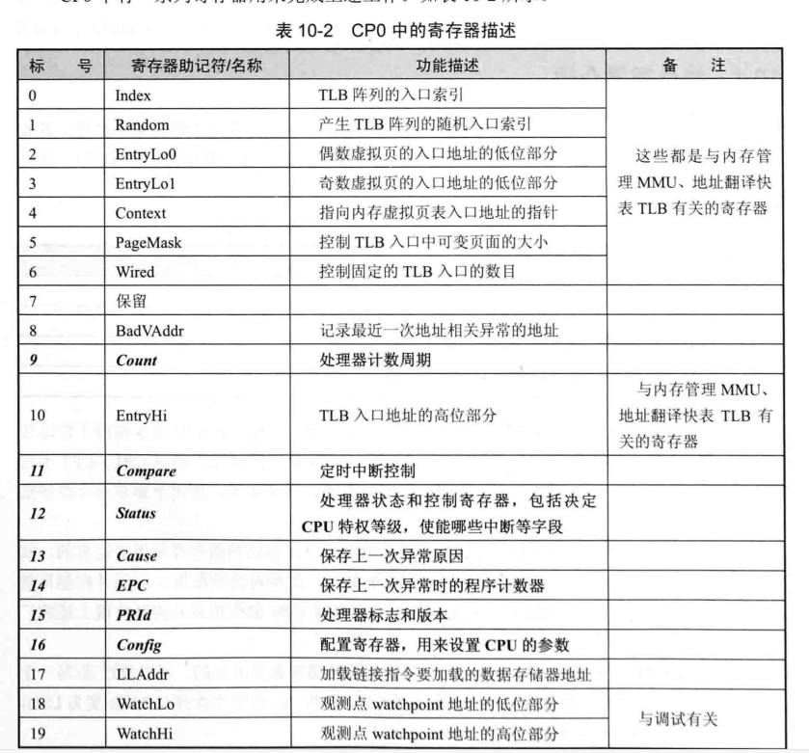

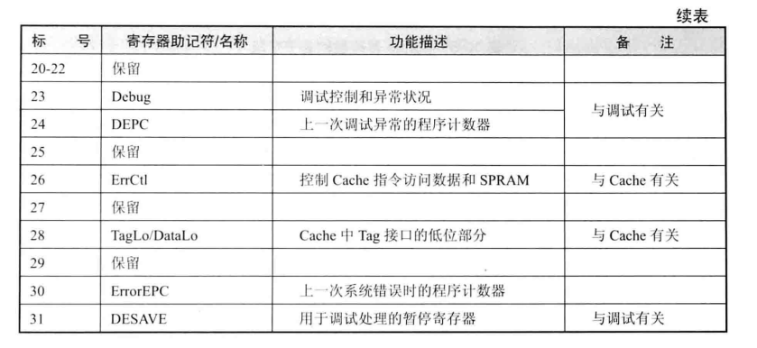

|  |
| --- |
|  |
| 图：CP0模块接口图 |

重要接口解释及Verilog HDL接口定义如下：

module CP0(

input clk, // 时钟

input rst, // 复位

input we, // 写信号

input[4:0] waddr, // 写地址

input[4:0] raddr,// 读地址

input[`\_\_regfile\_\_data\_\_bus\_\_] data, // 输入数据，在写CP0指令中用到

input[5:0] int, // 时钟中断信号

input [31:0]excepttype, // 异常类型，用以记录异常发生原因

input [`\_\_regfile\_\_data\_\_bus\_\_] current\_inst\_addr, // 当前指令地址，即当前PC寄存器的值

input is\_in\_delay\_slot,//当前指令是否在延迟槽中

output reg [`\_\_regfile\_\_data\_\_bus\_\_] o\_data, // CP0输出的值，在读CP0寄存器命令运行的时候用到

output reg [`\_\_regfile\_\_data\_\_bus\_\_] o\_count,//count寄存器的值

output reg [`\_\_regfile\_\_data\_\_bus\_\_] o\_compare,//compare寄存器的值

output reg [`\_\_regfile\_\_data\_\_bus\_\_] o\_status,//status寄存器的值

output reg [`\_\_regfile\_\_data\_\_bus\_\_] o\_cause,//cause寄存器的值

output reg [`\_\_regfile\_\_data\_\_bus\_\_] o\_epc,//epc寄存器的值

output reg [`\_\_regfile\_\_data\_\_bus\_\_] o\_config,//config寄存器的值

output reg [`\_\_regfile\_\_data\_\_bus\_\_] o\_prid,//prid寄存器的值

output reg [`\_\_regfile\_\_data\_\_bus\_\_] o\_badVAddr,//badVAddr寄存器的值

output reg o\_timer\_int //是否定时中断

);

2）HILO模块：实现寄存器HI、LO，在乘法、除法指令的处理过程中会使用这两个寄存器。OpenMIPS CPU中，所有的通用寄存器都是32位，但是乘除法操作需要处理到64位的数据，所以需要实现hi、lo这两个特殊的寄存器来保存乘除法的运算结果（乘法保存高32位和低32位，除法保存商32位和余数32位）。对应的是HILO.v文件。

|  |
| --- |
|  |
| 图：LLbit模块接口图 |

重要接口解释及Verilog HDL接口定义如下：

module HILO(

input clk, // 时钟

input rst, // 复位信号

input we, // 写信号

input [`\_\_regfile\_\_data\_\_bus\_\_]i\_hi, // 输入到hi寄存器中的值

input [`\_\_regfile\_\_data\_\_bus\_\_]i\_lo, // 输入到lo寄存器中的值

output reg [`\_\_regfile\_\_data\_\_bus\_\_]o\_hi, // hi寄存器的值

output reg [`\_\_regfile\_\_data\_\_bus\_\_]o\_lo // lo寄存器的值

);

3）LLbit模块：对应LLbit.v文件。实现寄存器LLbit，在链接加载指令ll、条件存储指令sc的过程中使用该寄存器。其中存储的是链接状态位，只有在回写阶段才会写LLbit寄存器，同时要将LLbit寄存器的值传到访存阶段，以供sc命令进行判断。

|  |
| --- |
|  |
| 图：LLbit模块接口图 |

重要接口解释及Verilog HDL接口定义如下：

module LLbit(

input clk, //时钟

input rst, //复位信号

input flush, //流水线清空信号

input LLbit\_i,//写入LLbit寄存器的值

input we, //是否写LLbit寄存器

output reg LLbit\_o//LLbit寄存器的值

);

（6）其他模块

模块：

1）CTRL模块：对应文件CTRL.v。该模块用来控制整个流水线的暂停、清除等等操作。在多周期流水线CPU中，其负责在div和divu指令的时候暂停控制信号等待除法完成。CPU向该模块输入暂停命令，CTRL模块会根据暂停命令的种类对流水线不同模块进行暂停。如输入的是译码阶段的暂停命令，那么取指、译码阶段（在译码前面的阶段）都要暂停，但是执行、访存、回写（译码后面的阶段）不用暂停；如输入的是执行阶段的暂停，那么前面的取指、译码、执行都要暂停，后面的访存、回写继续；以此类推。如CPU运行时出现异常，也要将异常类型输入到CTRL模块，CTRL模块根据异常类型确定新的pc的位置（即程序要跳转到的异常处理程序的入口位置）以及流水线清空信号。

CTRL模块接口图如下：

|  |
| --- |
|  |
| 图：CTRL模块接口图 |

重要接口解释及Verilog HDL接口定义如下：

module CTRL(

input rst, // 复位信号

input id\_stall, // 来自译码阶段的暂停信号

input ex\_stall, // 来自执行阶段的暂停信号

//MEM模块的输入

input [31:0] excepttype, // MEM阶段给出的异常信息，包括异常类型等

input [`\_\_regfile\_\_data\_\_bus\_\_] cp0\_epc,//CP0中EPC的值

input stallreq\_from\_if,//来自取指阶段的暂停信号

input stallreq\_from\_mem, //来自访存阶段的异常信号

output reg [`\_\_regfile\_\_data\_\_bus\_\_] new\_pc, //新pc的值

output reg flush,//流水线清空信号，当异常发生，需CTRL模块给出清空流水线的信号

output reg [5:0] stall//部分指令执行时，需CTRL模块控制流水线暂停

);

2）wishbone模块：对应的是wishbone\_bus\_if.v文件，实现的是wishbone总线。实际应用中，指令存储器、数据存储器都是放在CPU外部来实现，作为CPU的外设，CPU为其提供对应的接口。同时，CPU一般要连接各种外设（除前面提到的指令、数据存储器外），一般是通过UART等接口来连接这些外设，所以可能还要为这些外设提供接口。那么，就要找一种统一的方式来管理这么多接口，只要有相同的接口，那么外设就可以直接连接这些接口，统一使用，同时不用修改CPU内部逻辑。

OpenMIPS实现该功能的模块就是wishbone总线，其和CPU的关系如下图。外设来自不同厂家，一般是一个IP核所有的外设实现一个控制器直接挂接在总线上面，总线和OpenMIPS CPU之间有相应的接口，这样就实现了CPU的可拓展性，也更方便管理外设wishbone实际上是一种总线协议，不同外设有不同IP核，它们要实现连接到总线上，要遵守同一套总线协议，wishbone就是这样的一套规范。 本次实验中，实现该总线模块，则是通过该模块更好地管理指令寄存器、数据寄存器，以及更好的实现中断、流水线暂停等等

|  |
| --- |
|  |
| 图：OpenMIPS的总线和CPU、外设的关系 |

本次实验室通过实现状态机的方式实现总线，其中包括WB\_IDLE（空闲）、WB\_BUSY（忙碌）、WB\_WAIT\_FOR\_STALL（等待流水线暂停结束）三个状态，状态之间转换图如下：

|  |
| --- |
|  |
| 图：总线状态机转换图 |

总线模块接口图如下：

|  |
| --- |
|  |
| 图：wishbone模块接口图 |

重要接口解释及Verilog HDL接口定义如下：

module wishbone\_bus\_if(

input clk, // 时钟

input rst, // 复位信号

input [5:0] stall, //CPU暂停命令，由CPU输入到总线

input flush, //流水线清空命令由CPU输入到总线

input cpu\_ce, //CPU访问总线的请求信号

input [`\_\_regfile\_\_data\_\_bus\_\_]cpu\_data,//CPU输入到总线的数据

input [`\_\_regfile\_\_data\_\_bus\_\_]cpu\_addr,//CPU输入到总线的地址数据

input cpu\_we,//CPU输入的写操作信号（写存储器时发生）

input [3:0]cpu\_sel,//CPU输入写操作的片选信号（写存储器时发生）

output reg [`\_\_regfile\_\_data\_\_bus\_\_]o\_cpu\_data,//总线输出给CPU的数据

output reg [`\_\_regfile\_\_data\_\_bus\_\_]o\_wishbone\_addr,//总线输出地址

output reg [`\_\_regfile\_\_data\_\_bus\_\_]o\_wishbone\_data,//总线输出数据

output reg o\_wishbone\_we,//总线输出的写信号

output reg[3:0] o\_wishbone\_sel,//总线输出的片选信号

output reg o\_wishbone\_stb,//当总线选通时，输出该信号

output reg o\_wishbone\_cyc,//输出总线现在的状态（空闲、忙碌、等暂停）

input [`\_\_regfile\_\_data\_\_bus\_\_]wishbone\_data,//外部输入总线的数据

input wishbone\_ack,//外部控制总线打开的信号

output reg stallreq//流水线若暂停，向外输出暂停信号

);

在动态流水线中，五个部件可以重叠使用，如下图所示为这五个部件同时工作时CPU的状态图：

|  |
| --- |
|  |
| 图：流水线工作时候某一时刻的状态 |

* 1. 静态流水线总体结构部件的解释说明

由于实验一已经详细介绍总体架构各部件，此处不再详细介绍，只给出各个部件的总体概括（分阶段概括）。

（1）取指阶段：从指令存储器读出指令，同时确定下一条指令地址。具体模块有：PC模块、IF/ID模块。

（2）译码阶段：含有立即数，那么还要将立即数进行符号扩展或无符号扩展。如果是转移指令，并且满足转移条件，那么给出转移目标，作为新的指令地址。具体模块有：ID模块、regfile模块、ID\_EX模块。

（3）执行阶段：按照译码阶段给出的操作数、运算类型，进行运算，给出运算结果。如果是Load/Store指令，那么还会计算Load/Store的目标地址。具体模块有：EX模块、DIV模块、EX/MEM模块。

（4）访存阶段：如果是Load/Store指令，那么在此阶段会访问数据存储器，反之，只是将执行阶段的结果向下传递到回写阶段。同时，在此阶段还要判断是否有异常需要处理，如果有，那么会清除流水线，然后转移到异常处理例程入口地址处继续执行。具体模块有：MEM模块、MEM/WB模块。

（5）回写阶段：将运算结果保存到目标寄存器。具体模块有：CP0模块、HILO模块。

（6）其他：主要是全局的控制模块：CTRL模块。

1. 实验仿真过程
   1. 动态流水线的仿真过程

（1）前仿真

前仿真的具体步骤和静态流水线一样，目的都是通过该方法检查所有指令是否可以正常运行得到正确结果。

1.提供一个测试某某指令的mips汇编文件，将其汇编为机器码（使用MARS汇编器）。

2.将机器码写到指令存储器之中，CPU从中取指。

3.运行前仿真的测试程序，输出每个周期CPU中通用寄存器、PC和指令的信息到一个文件中。

4.用MARS汇编器汇编原测试某某指令的汇编文件，输出result.txt文件（保存得也是每个周期CPU中通用寄存器、PC和指令的信息）。

5.对比result.txt文件和前仿真程序输出的信息（可以使用文本对比工具，本次使用的是winmerge），观察最后二者结果是否一致，如果一致，则说明对该指令前仿真的测试是成功的。

所有指令的测试文件保存在“cpu/CPUtest指令示例”这个路径下面，使用的仿真方法是vivado和modelsim联合仿真。由于测试的指令示例过多，这里就只列出几个示例。

**测试mfc0 mtc0等命令**

使用的指令测试用例如下：

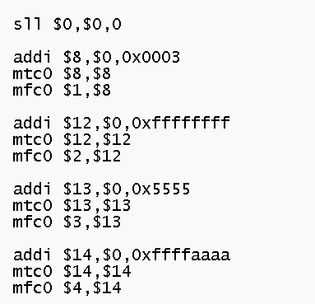

汇编得到机器码如下：

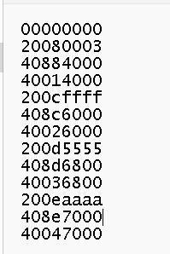

前仿真得到的波形图如下（后面解释这些波形具体含义）

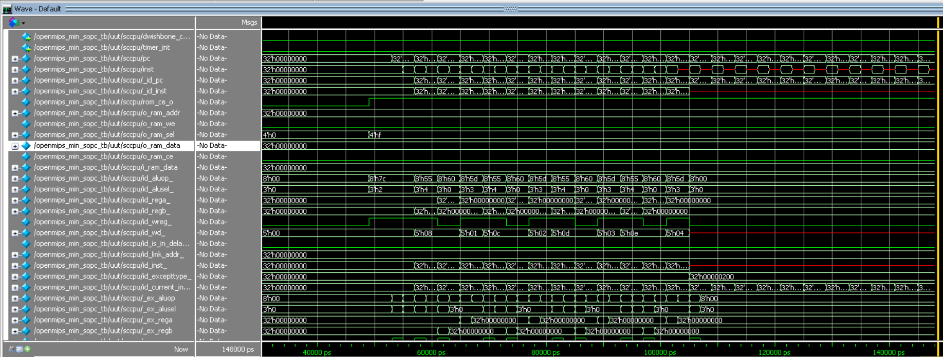

对比输出结果：

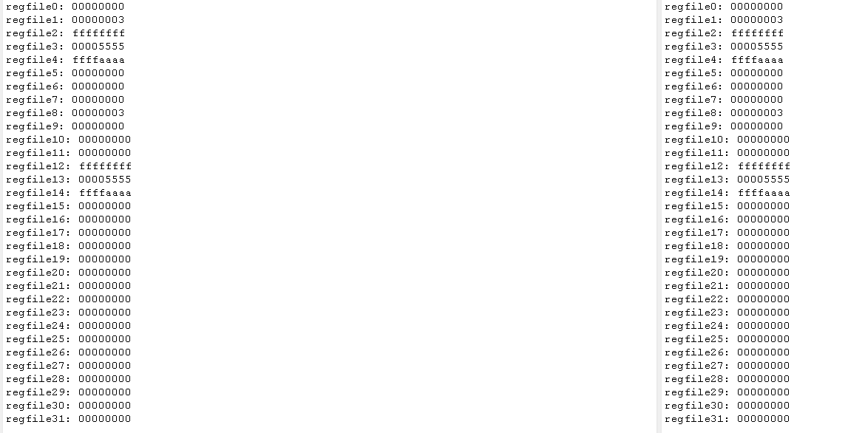

左侧为MARS运行结果，右侧为实验实现的流水线CPU运行结果，可见结果不存在差异，说明流水线CPU实现的逻辑在mfc0 mtc0这两条指令上是基本正确的。

以下，会再就几条命令的执行过程做简要介绍：

**bne指令测试**

原始汇编指令：

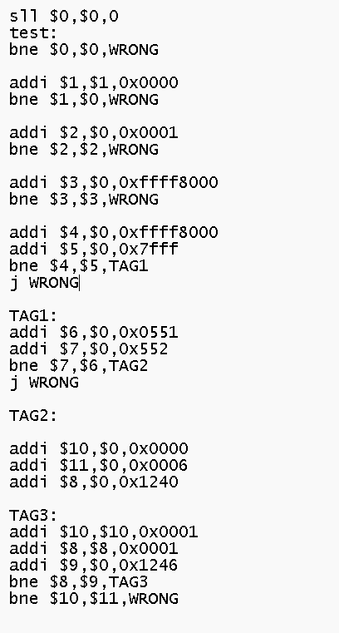

机器码：

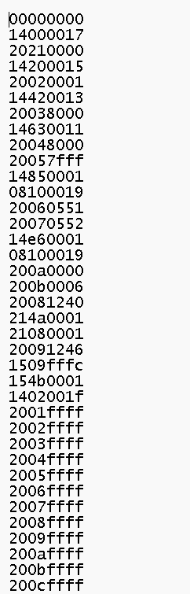

仿真波形图：

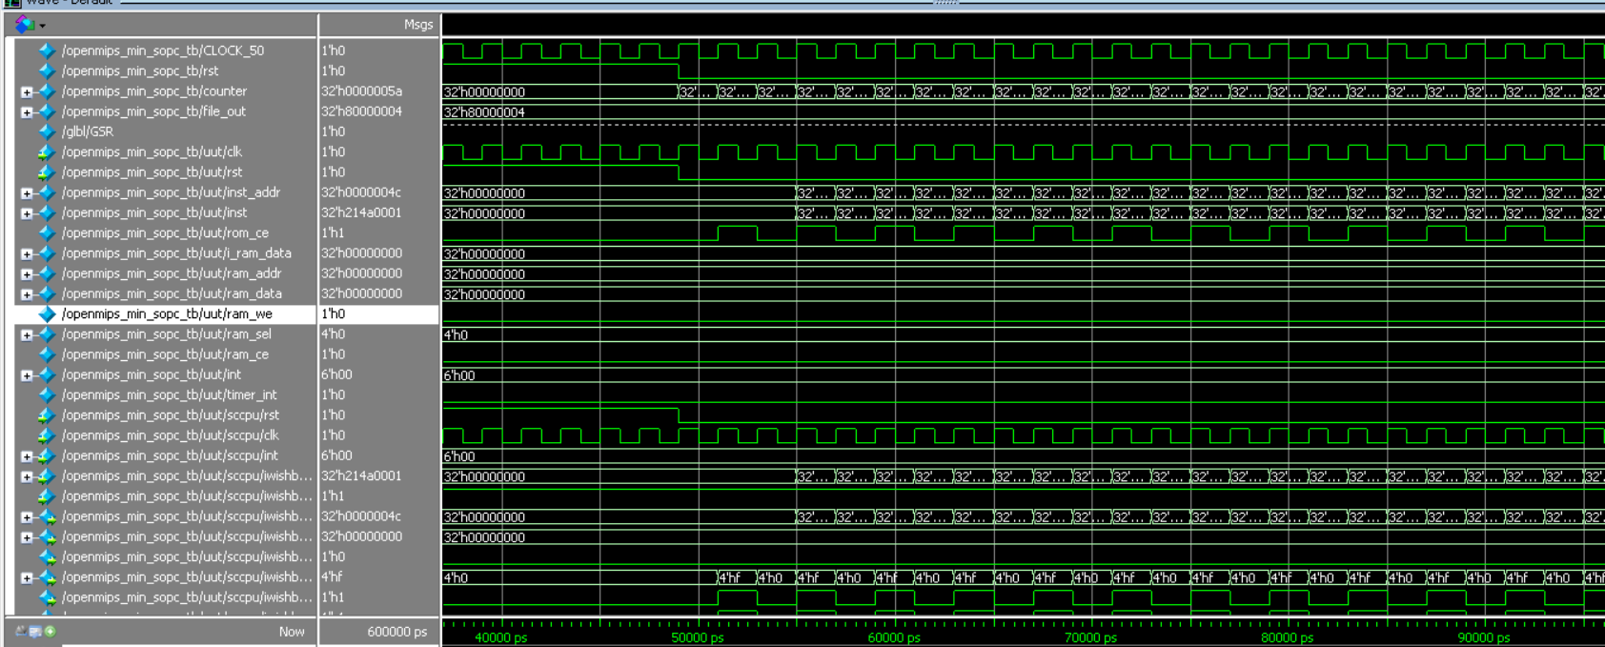

对比结果（一致）：

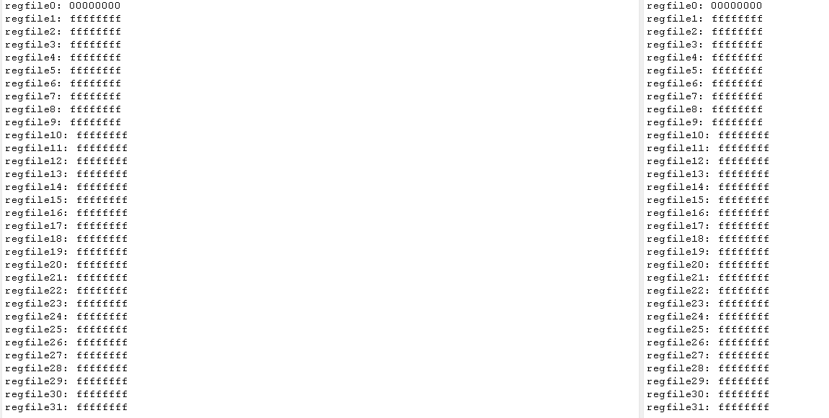

**lh指令测试**

原始汇编指令：

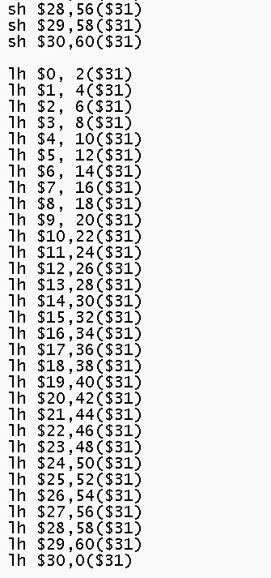

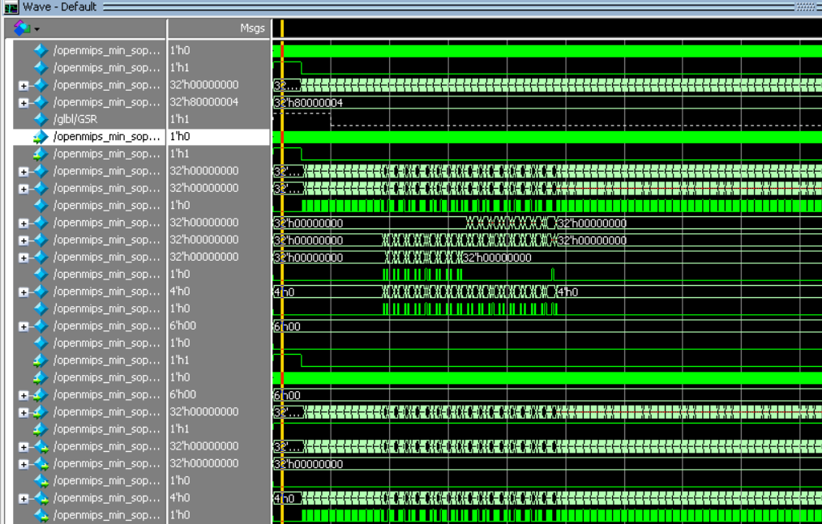

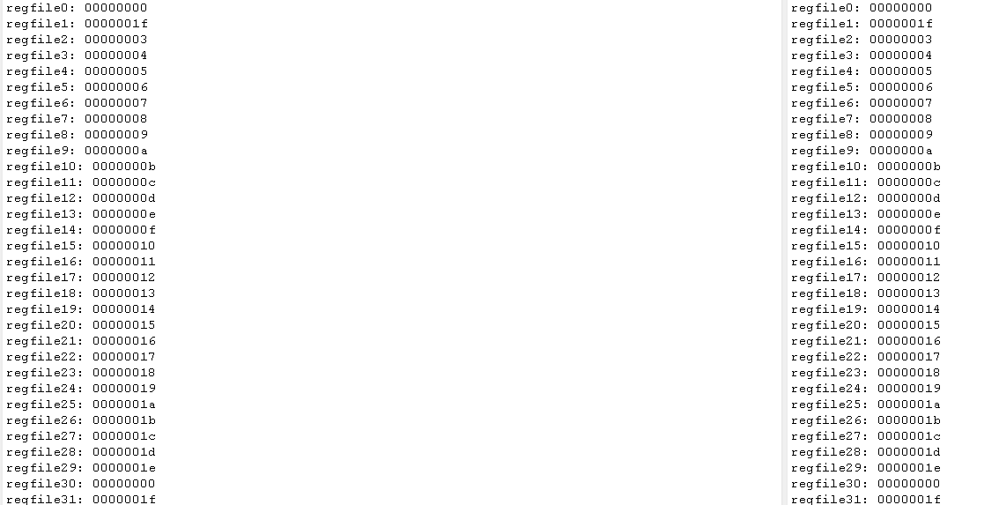

（2）后仿真

后仿真与前仿真的不同之处在于，前仿真是通过在文件中写入需要运行的指令，然后CPU启动之后把文件中的指令加载到指令存储器中，从而运行指令。后仿真需要使用vivado自带的只读存储器ip核作为指令存储器，在CPU开始运行前就把指令加载到ip核中，仿真运行得到结果。这一做法和实验一是一样的。做这样的后仿真目的是观察实现的流水线是否存在时序问题（如时序毛刺问题）。

使用需要测试的指令的机器码构造出后仿真测试的coe文件（该文件保存在“cpu/mips\_54\_mars\_simulate\_student.coe”这个路径下面），如下：

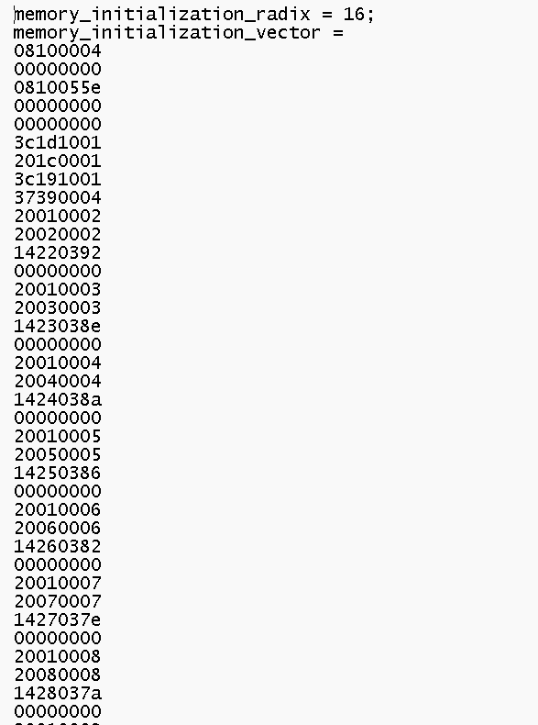

在vivado的IP核管理界面中通过coe文件初始化IP核内部存储。

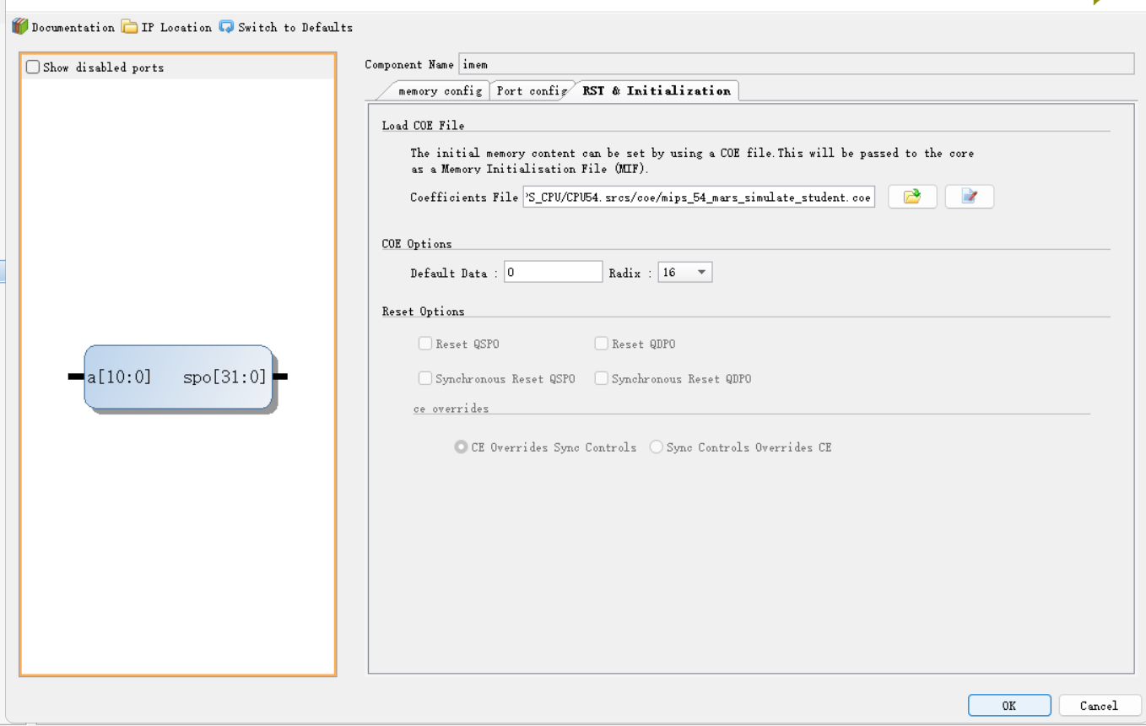

后仿真波形图如下：

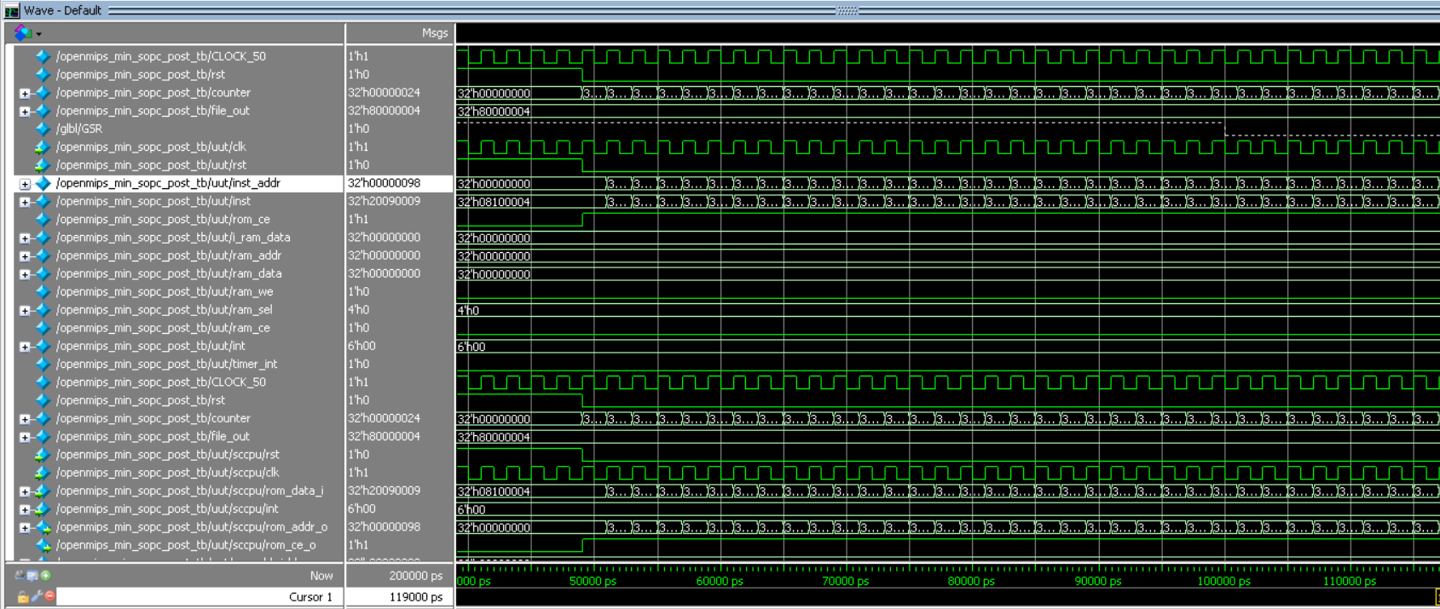

由仿真结果仔细观察，发现没有时序上的毛刺，说明后仿真成功，CPU不存在时序问题。

* 1. 静态流水线的仿真过程

由于在实验一中已经比较详细的介绍了静态流水线的仿真过程，所以这里只放出结果，不再做更详细的解释。

（1）前仿真

addi指令测试文件如下：

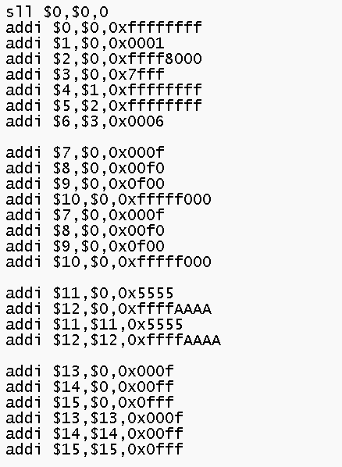

机器码为：

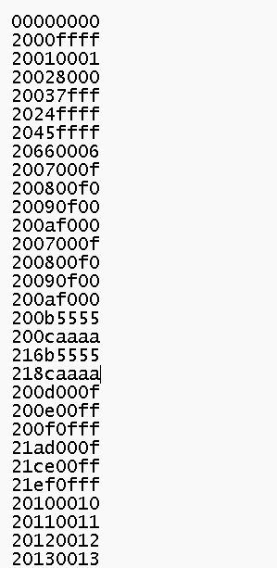

送到MARS汇编器中汇编得到的result.txt如下：

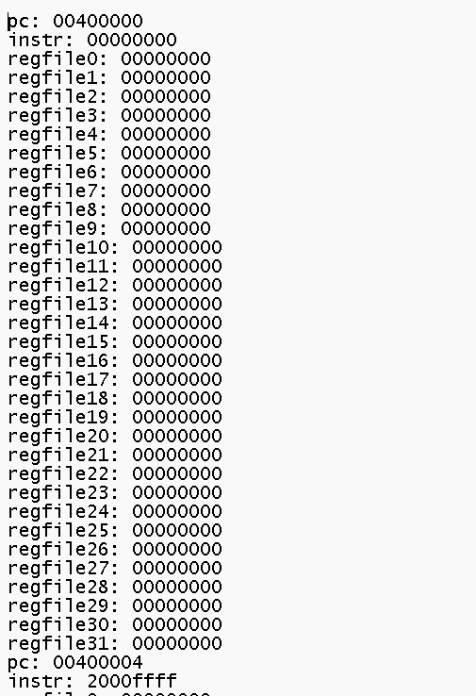

在vivado中联合modelsim运行前仿真的测试程序：

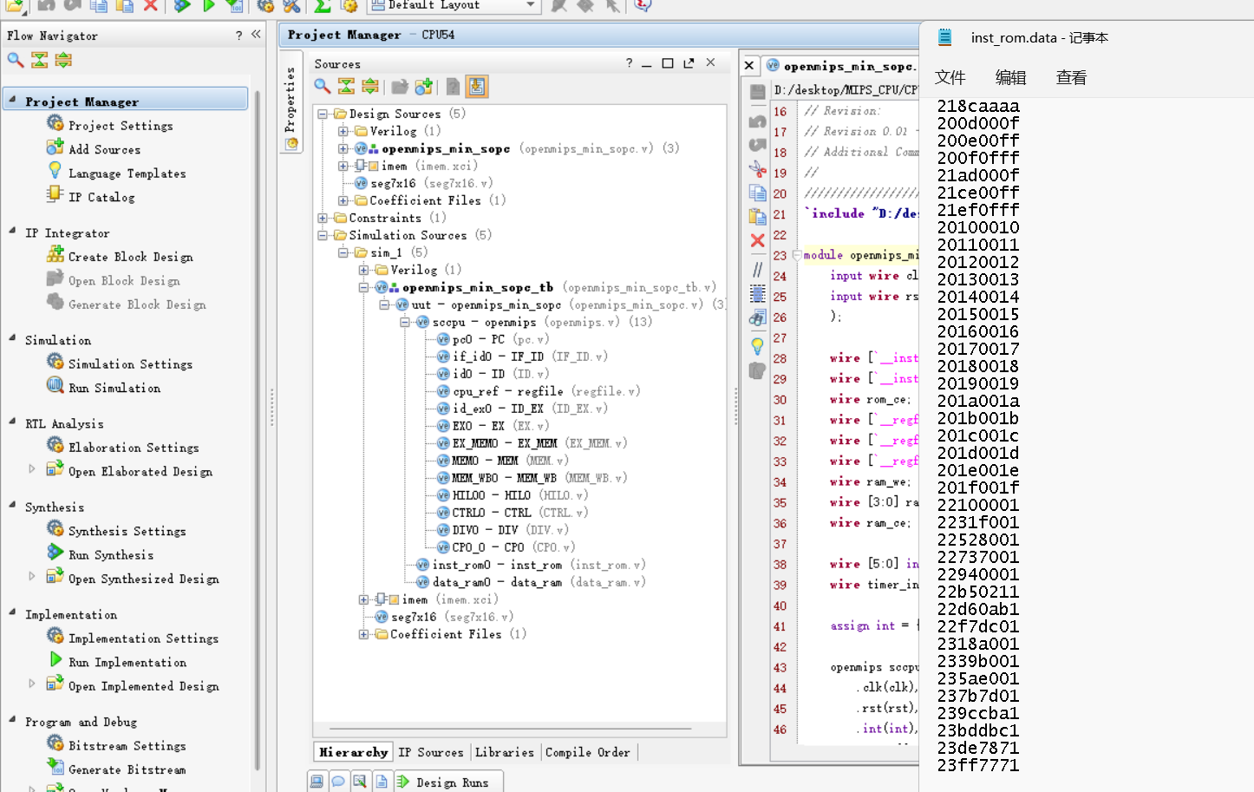

运行modelsim仿真得到结果如下（下一章会详细解释这个波形图）：

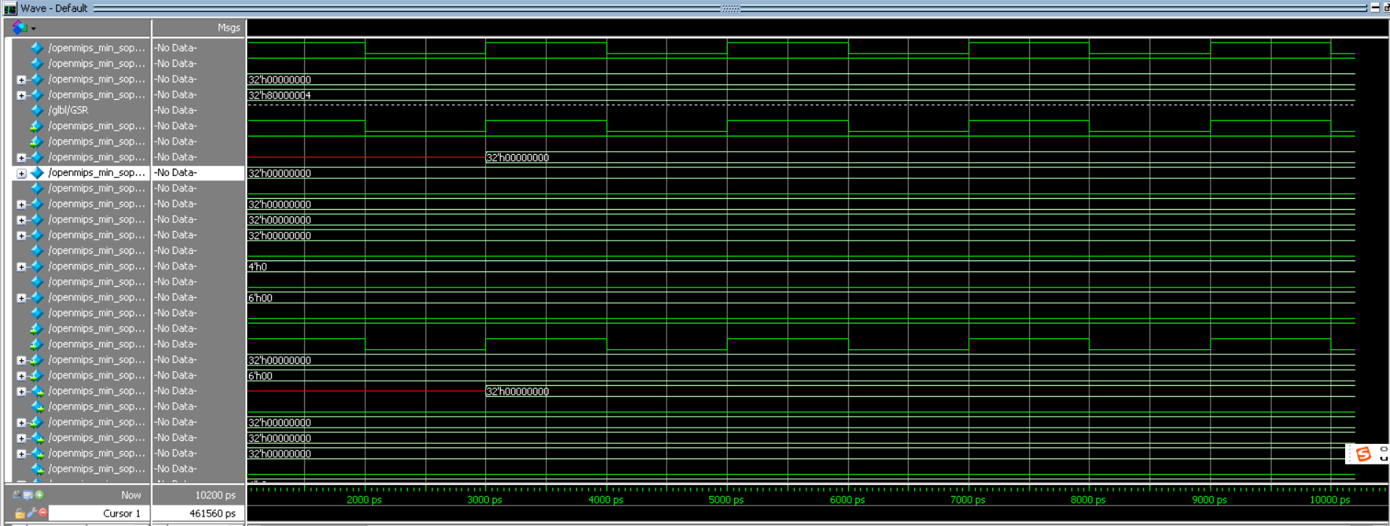

生成文件进行对比，结果如下：

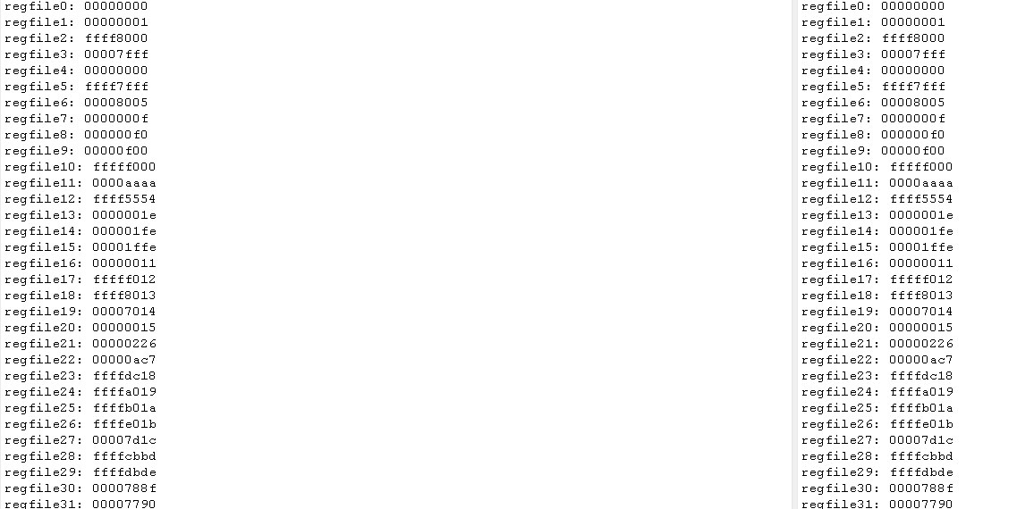

beq（左侧为MARS生成的，右侧是CPU前仿真生成的） :

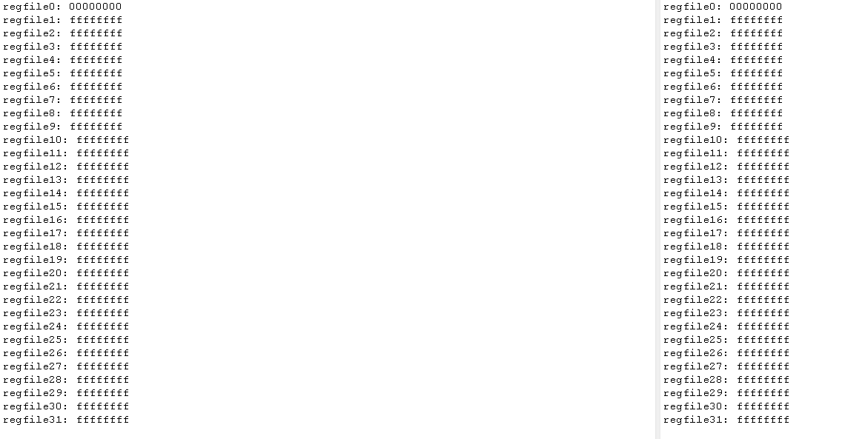

lwsw（左侧为MARS生成的，右侧是CPU前仿真生成的） :

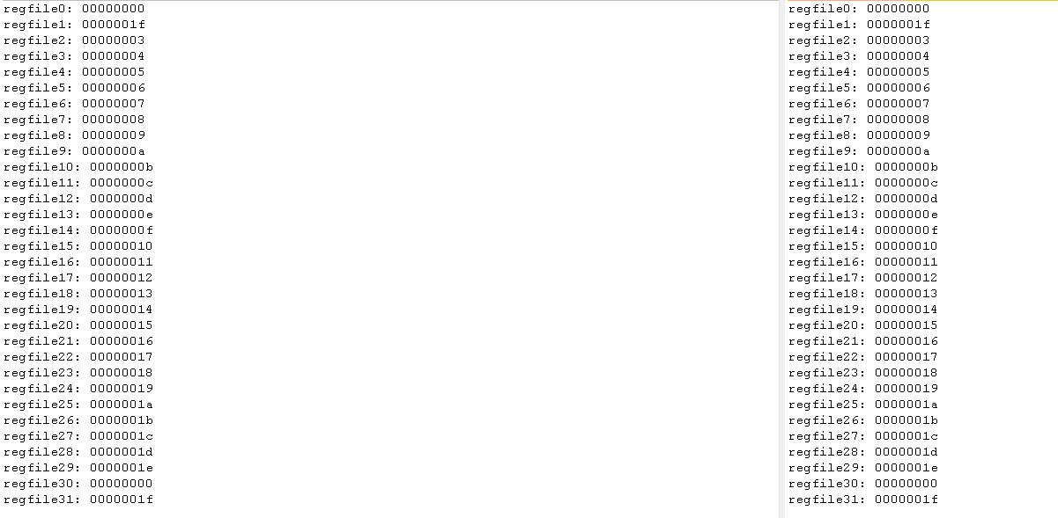

（2）后仿真

后仿真波形图如下，也不做赘述了。

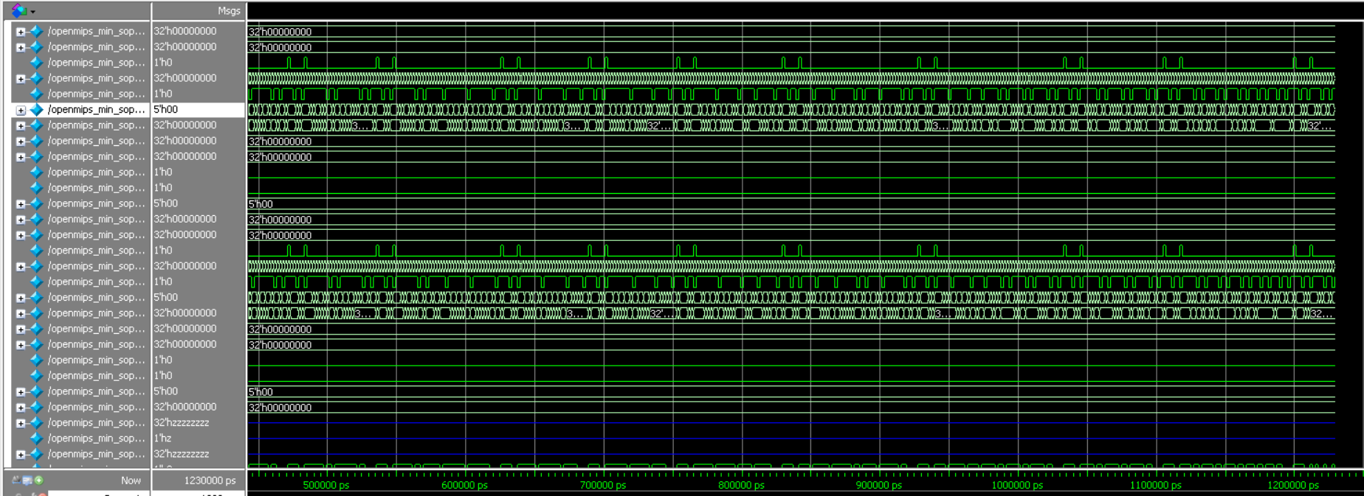

1. 实验仿真的波形图及某时刻寄存器值的物理意义
   1. 动态流水线的波形图及某时刻寄存器值的物理意义

考虑到动态流水线波形图、寄存器值的物理含义和静态流水线有很大重合，所以这里就动态流水线相较静态流水线不同的地方做细致介绍，其他相同之处可以参见静态流水线的波形图、寄存器值的分析。

此外，由于流水线CPU中的信号量过多，没办法一一做出详细解释，所以这里只能挑选有代表性且比较重要的信号做解释。

（1）前仿真波形图物理意义

首先可以从上面这张波形图上观察到CPU运行的流程。

inst\_addr是指令的地址，inst是具体指令的值，rom\_ce是指令存储器使能信号，ram\_addr是读写数据寄存器的地址，ram\_data是读写寄存器得到的值。

观察32’ha7e00000这条命令（对应的mips汇编命令是sh $0, 0($31)）。可以看到，首先从指令寄存器中读出这条命令，即黄线开始处。然后指令读取不终止。在三个周期后，访存阶段，ram\_addr出现值，即CPU已将写地址（0($31)）送到了地址寄存器，并准备开始写数据存储器。此时写地址通过总线wishbone送到数据寄存器，一个周期后完成写数据。同样是一个周期后，第二条sh指令写地址也送到了（32’ha7e10002），此时总线忙（还没从上一条指令的传输中调整过来，这里其实牺牲了一定性能实现了总线模块对数据传输的统一调度，当然不通过总线也可以实现转移，在静态流水线中已经实现了这种初步的设计，可拓展性不强，不过也可以采用设计SDRAM控制器的方法进一步提高性能），所以暂停了一个时钟周期（从取指模块开始都可以看到暂停），下一个时钟周期，32’ha7e10002指令的写地址传入，进行一样的写数据存储的流程。

下面这张图展示的是数据相关的处理流程，执行的命令是

addi $1,$0,1

addi $2,$1,2

 这两条命令存在数据相关，观察上面的取指流程并没有发生暂停。reg\_addra,reg\_addrb分别代表当前操作左右操作符的地址，reg\_dataa,reg\_datab分别代表当前操作数的值。可以看到的是，这四个值也没有出现暂停的迹象，完全随着时钟上升沿变化。

这些说明数据相关已经实现不靠暂停的方式就能够完成两条指令的正常运行，这种实现的方法就是数据前推。



上图运行的两条命令是（并且设定不满足延迟转移约定）

j L

L: addi $1,$0,20

这里看到第二条指令运行了两个时钟周期后才PC+4，这其实是在延迟槽里面卡了一条nop指令造成的，如设定满足延迟转移约定，则不会有这个气泡。

（2）后仿真波形图物理意义

后仿真基本和静态流水线一样。

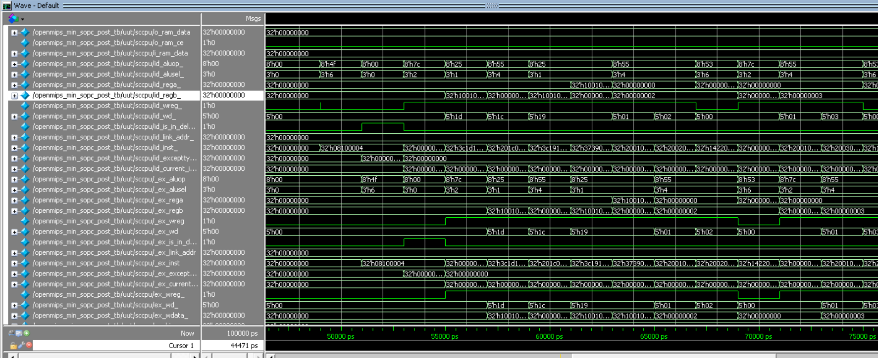

各信号随着时钟信号同步变动，说明不存在毛刺问题。

（3）某时刻寄存器的值的物理意义

和静态流水线一样，放在静态流水线中介绍。

* 1. 静态流水线的波形图及某时刻寄存器值的物理意义

（1）前仿真波形图物理意义解释

‘

inst\_addr:该信号即为CPU中的PC的值，由上面的波形图可以看到，PC的值每个时钟周期增加4，因为一条指令的宽度就是32位，4字节。说明本实验实现的PC寄存器是成功的，其按照正常时序变化。

inst:该信号使CPU读取的指令，对比读取的文件中的指令序列（如下图），可以看到指令的读取和地址也是一一对应的，且每一个时钟周期都有一条指令被读取进来，说明CPU中取指实现也是正确的。

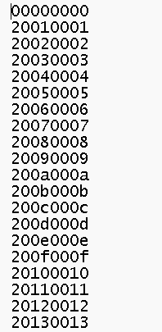

接下来解释几种特殊情况下的信号波形：



如上图为跳转指令发生时的流水线中信号的变化，可以看到的是inst\_addr信号发生的突变，从00000008变化到00000088，可见确实跳转指令（实际上00000008地址的指令是j指令无条件跳转）发挥了作用。此后读取到的信号也是跳转指令后面的信号。 

如上图为有流水线暂停发生时的信号的变化，可以看到inst\_addr信号在很长一段时间保持不变（即PC不再改变），读取到的指令inst也不变化，说明取指阶段被暂停，说明流水线暂停也成功实现。

（2）后仿真波形图物理意义解释

以下为后仿真的一个仿真波形图



注意观察到inst\_addr的变化和inst的取指都在同一时刻，说明没有毛刺现象。

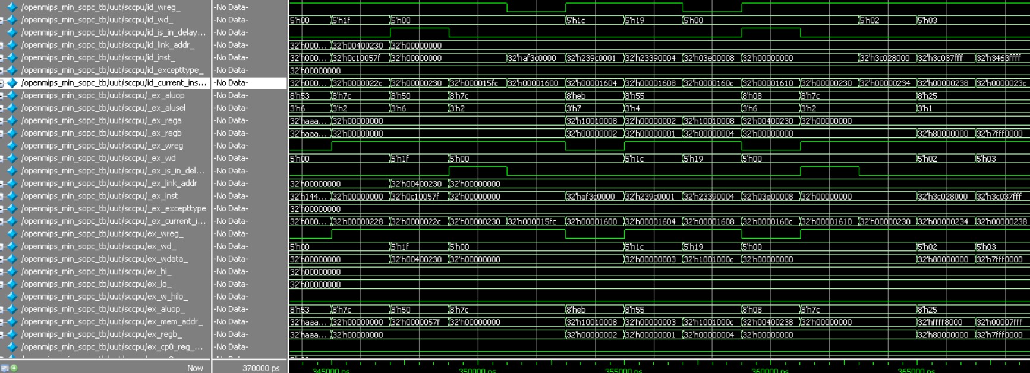

观察CPU运算中间过程的所有信号，都是随着时钟上升沿和下降沿的改变而立即改变，没有出现毛刺现象，说明后仿真是成功的，CPU没有时序问题。

（3）某时刻寄存器的物理意义

可以通过modelsim观察仿真过程中的内存变化：

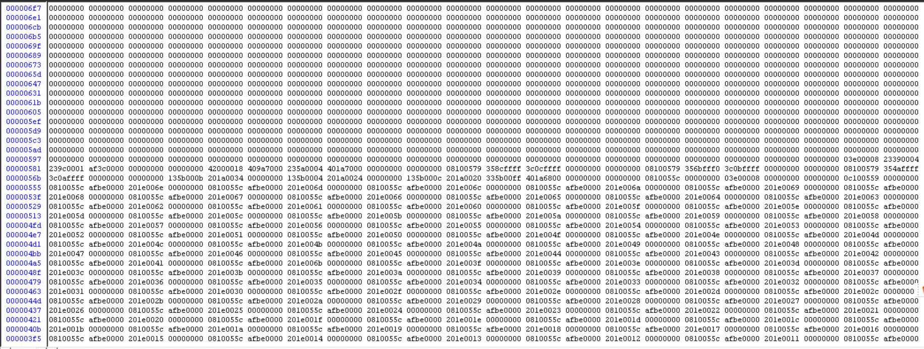

如上图为仿真过程中的指令存储器的变化，前仿真在一开始就会初始化指令存储器，后仿真在程序开始前就会加载入数据，所以指令存储器的值不会在过程中改变。指令存储器中以32位为一个单元存储，存放的是CPU要运行的指令。

以下以lwsw指令的测试为例，观察数据存储寄存器的变化。

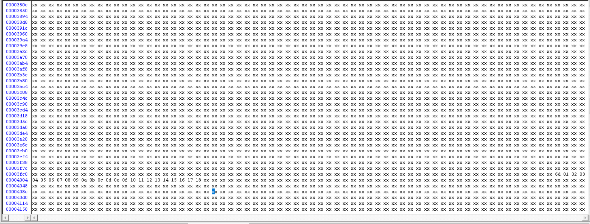



如上图可以看到在一部分地址对应的位置已经有了存储数据，因为测试的指令集里面有存储指令（如下图）。本实验通过实现4片数据存储器进行位拓展，实现4片存储器同时存储一个字的数据（即32位分成4份存放，每份8位）。对应上图也可以看到，低位数据存放在data\_mem0，高位数据在data\_mem1等存储器中，然后下面保存的数据都很小，所以后者中数据是0（即高位为0）。同时地址也是可以对应上的，说明数据存储器的保存功能成功实现。

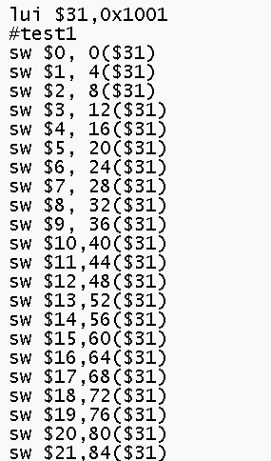

下面两张图可以看到通用寄存器详细变化过程，00400008地址的指令是20010001，即addi $1,$0,0x0001，即向1号寄存器加入1。可以看到五个时钟周期后（每个时钟周期读入一条指令，所以五个时钟周期后PC为0040001C），1号通用寄存器中就出现了计算得到的值，说明流水线CPU运行过程是正确的。经多次测试无误，下面两张图只展示其中一次测试的结果。

|  |  |
| --- | --- |
|  |  |

1. 实验验算数学模型及算法程序

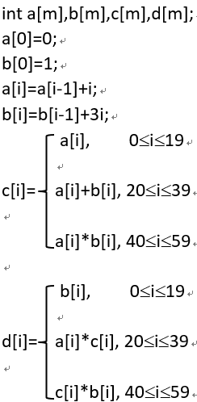

参照实验指导书，算法模型如下：

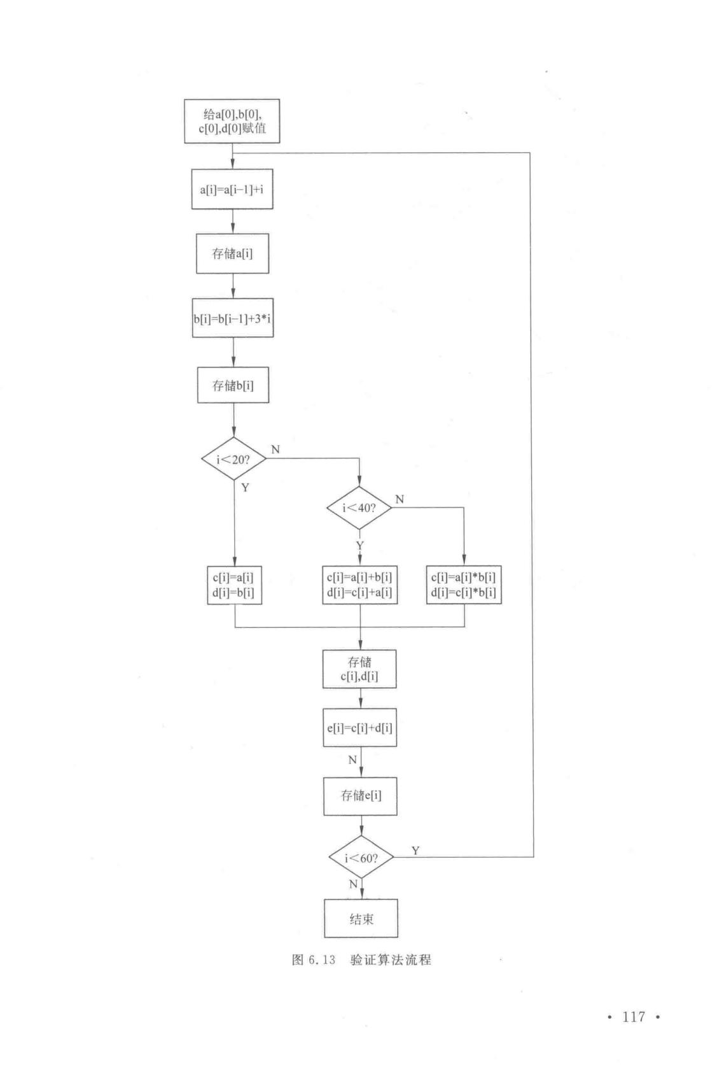

得到汇编程序如下：

.data

A:.space 240

B:.space 240

C:.space 240

D:.space 240

E:.space 240

.text

sll $0,$0,0

exc: #exception solution

beq $30,$0,main

j exc

main:

lui $30,0xffff #enable exception

addi $2,$0,0 #a[i]

addi $3,$0,1 #b[i]

addi $9,$0,0 #c[i]

addi $17,$0,0 #d[i]

addi $5,$0,4 #counter

addi $6,$0,0 #a[i-1]

addi $7,$0,1 #b[i-1]

addi $10,$0,0 #flag for i<20 || i<40

addi $11,$0,240 #sum counts

addi $14,$0,3

# store 0 1 0 1 into A[i] B[i] C[i] D[i]

lui $31,0x0000

addu $31,$31,$0

sw $2,A($31)

lui $31,0x0000

addu $31,$31,$0

sw $3,B($31)

lui $31,0x0000

addu $31,$31,$0

sw $2,C($31)

lui $31,0x0000

addu $31,$31,$0

sw $3,D($31)

# start loop to assign

loop:

# counter / 4 = i store into $12

srl $12,$5,2

# a[i-1] + i

add $6,$6,$12

# store into A[i]

lui $31,0x0000

addu $31,$31,$5

sw $6,A($31)

# b[i-1] + 3i

mul $9,$14,$12

# store $7 into B[i]

add $7,$7,$9

lui $31,0x0000

addu $31,$31,$5

sw $7,B($31)

# judge i < 20

slti $10,$5,80

# if not goto c1

bne $10,1,c1

# c[i] = a[i]

lui $31,0x0000

addu $31,$31,$5

sw $6,C($31)

# d[i] = b[i]

lui $31,0x0000

addu $31,$31,$5

sw $7,D($31)

# $9 = c[i] $17 = d[i]

addi $9,$6,0

addi $17,$7,0

j endc

# i >= 20

c1:

# judge i < 40

slti $10,$5,160

addi $31,$0,1

# if not goto c2

bne $10,$31,c2

# c[i] = a[i] + b[i]

add $9,$6,$7

lui $31,0x0000

addu $31,$31,$5

sw $9,C($31)

# d[i] = a[i] \* b[i]

mul $17, $9,$6

lui $31,0x0000

addu $31,$31,$5

sw $17,D($31)

j endc

# i >= 40

c2:

# c[i] = a[i] \* b[i]

mul $9,$6,$7

lui $31,0x0000

addu $31,$31,$5

sw $9,C($31)

# d[i] = c[i] \* b[i]

mul $17,$9,$7

lui $31,0x0000

addu $31,$31,$5

sw $17,D($31)

endc:

# e[i] = c[i] + d[i]

add $21,$9,$17

sw $21,E($31)

# i = i + 1

addi $5,$5,4

# judge i < 60

bne $5,$11,loop

break

1. 实验验算程序下板测试过程与实现

使用MARS将汇编程序导出为16进制机器码，放到coe文件中进行测试：

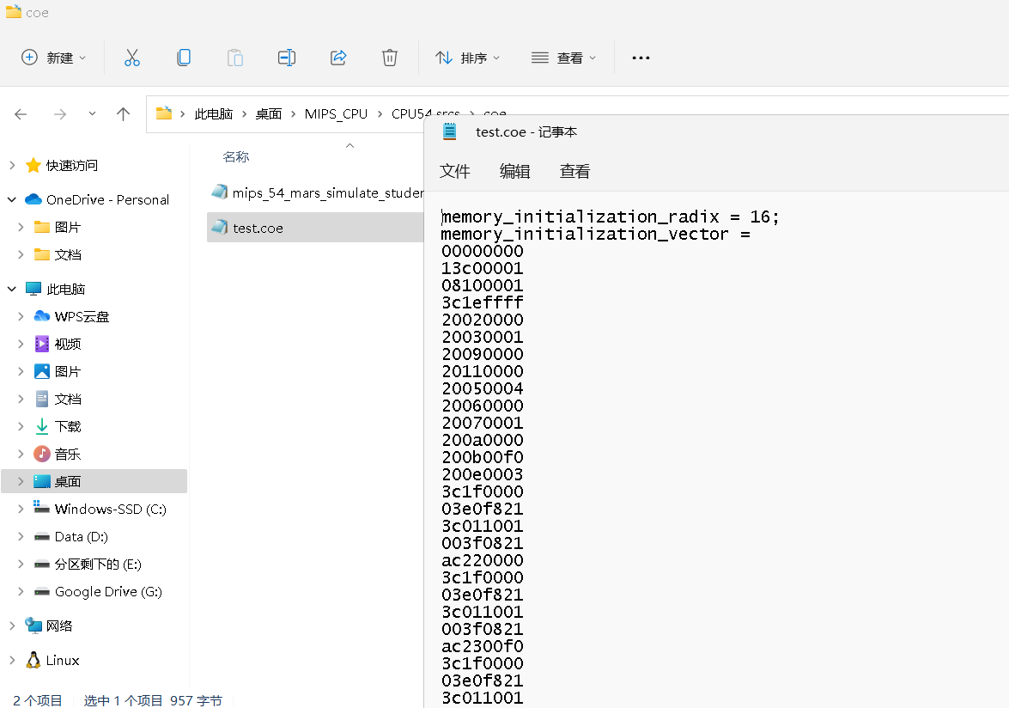

下板结果如图：

有必要先对下板流程做个解释

由于verilog 直接访问子模块中变量的写法不能仿真，所以必须把计算值（通用寄存器中保存计算值）挂接到内部模块的输出端口上，层层上传。所以特意设置了新的\_openmips模块和\_regfile模块，这两个模块和原来的openmips模块和regfile模块逻辑一模一样，只是把通用寄存器中的值上传，并且再写一个新的下板用的顶层模块openmips\_min\_sopc\_board。

完成这些操作，可以下板了。

N17端口控制CPU复位，V10端口控制CPU暂停。T18、R17、R15、M13、L16、J15这六个拨码开关一次只能开一个，如果打开超过一个七段数码管直接显示0。

T18：打开显示PC。

R17：打开显示汇编程序中a的值。

R15：打开显示汇编程序中b的值。

M13：打开显示汇编程序中c的值。

L16：打开显示汇编程序中d的值。

J15：打开显示汇编程序中e的值。

PC（最终结果，最后在400008和400004之间循环）:

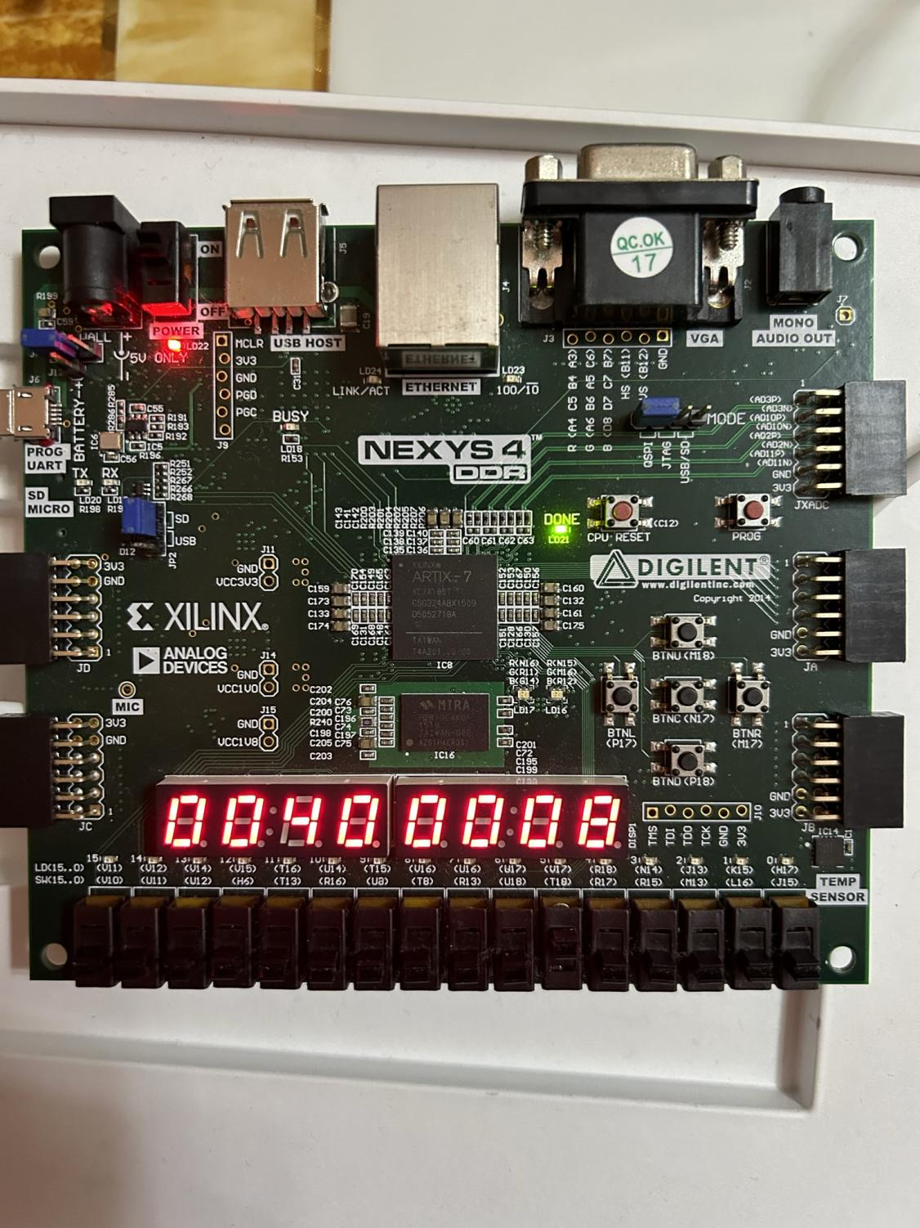

暂停（模拟中断）：

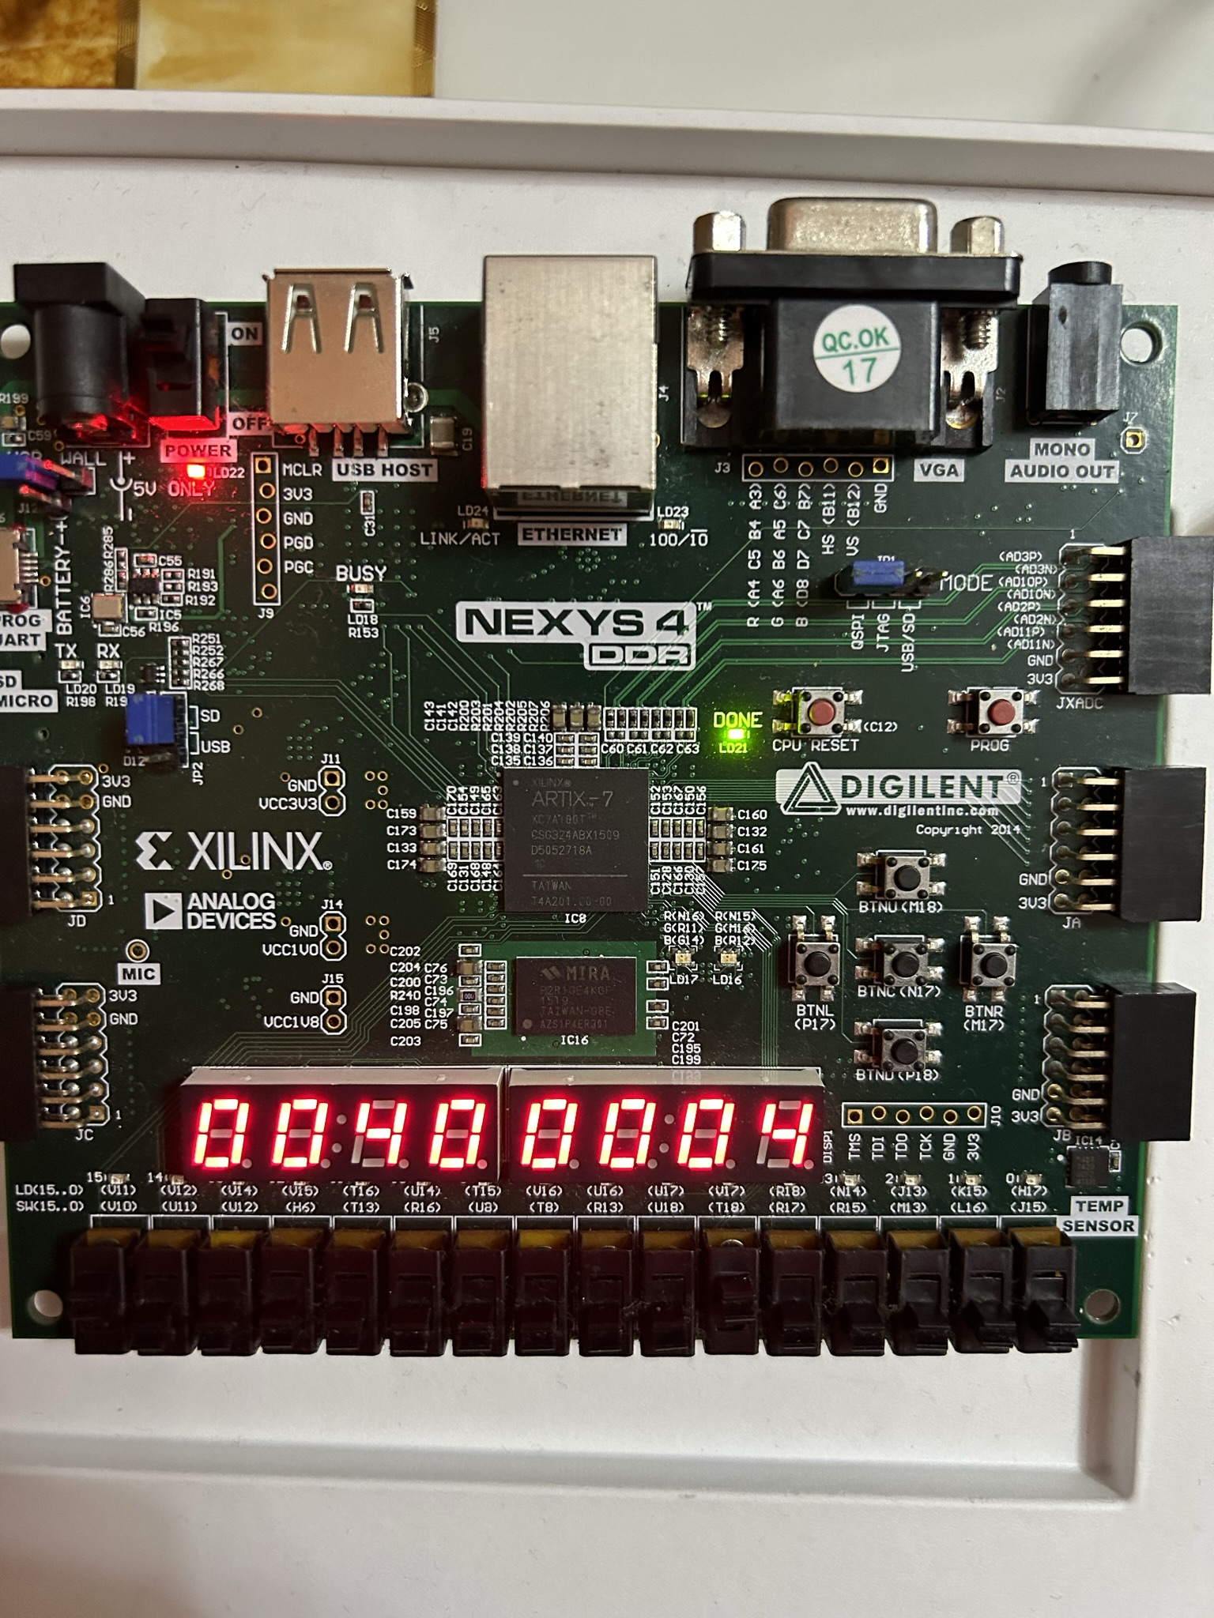

CPU复位：



a（最终结果）:

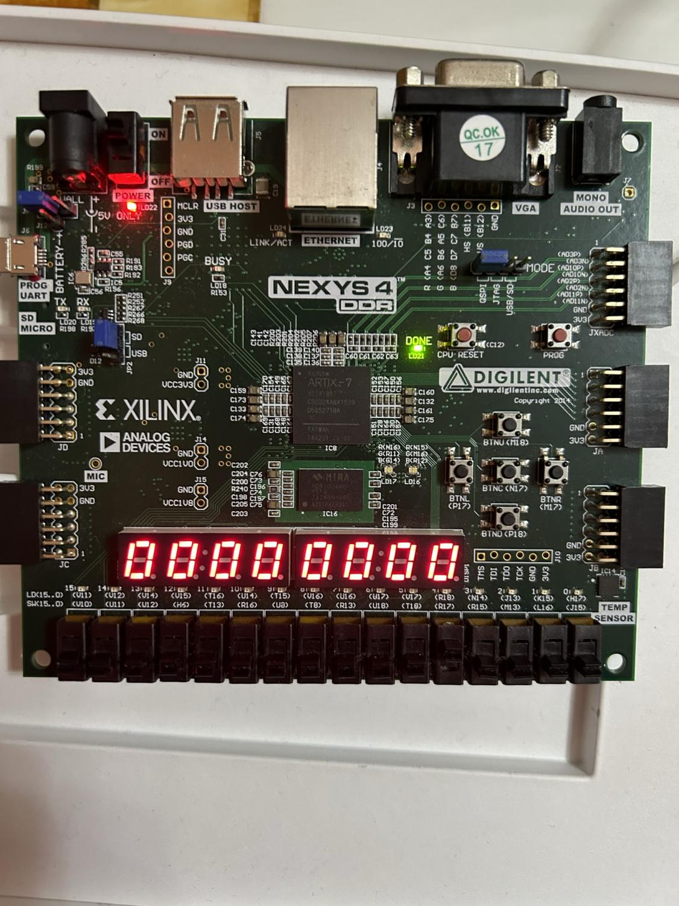

b（最终结果）:

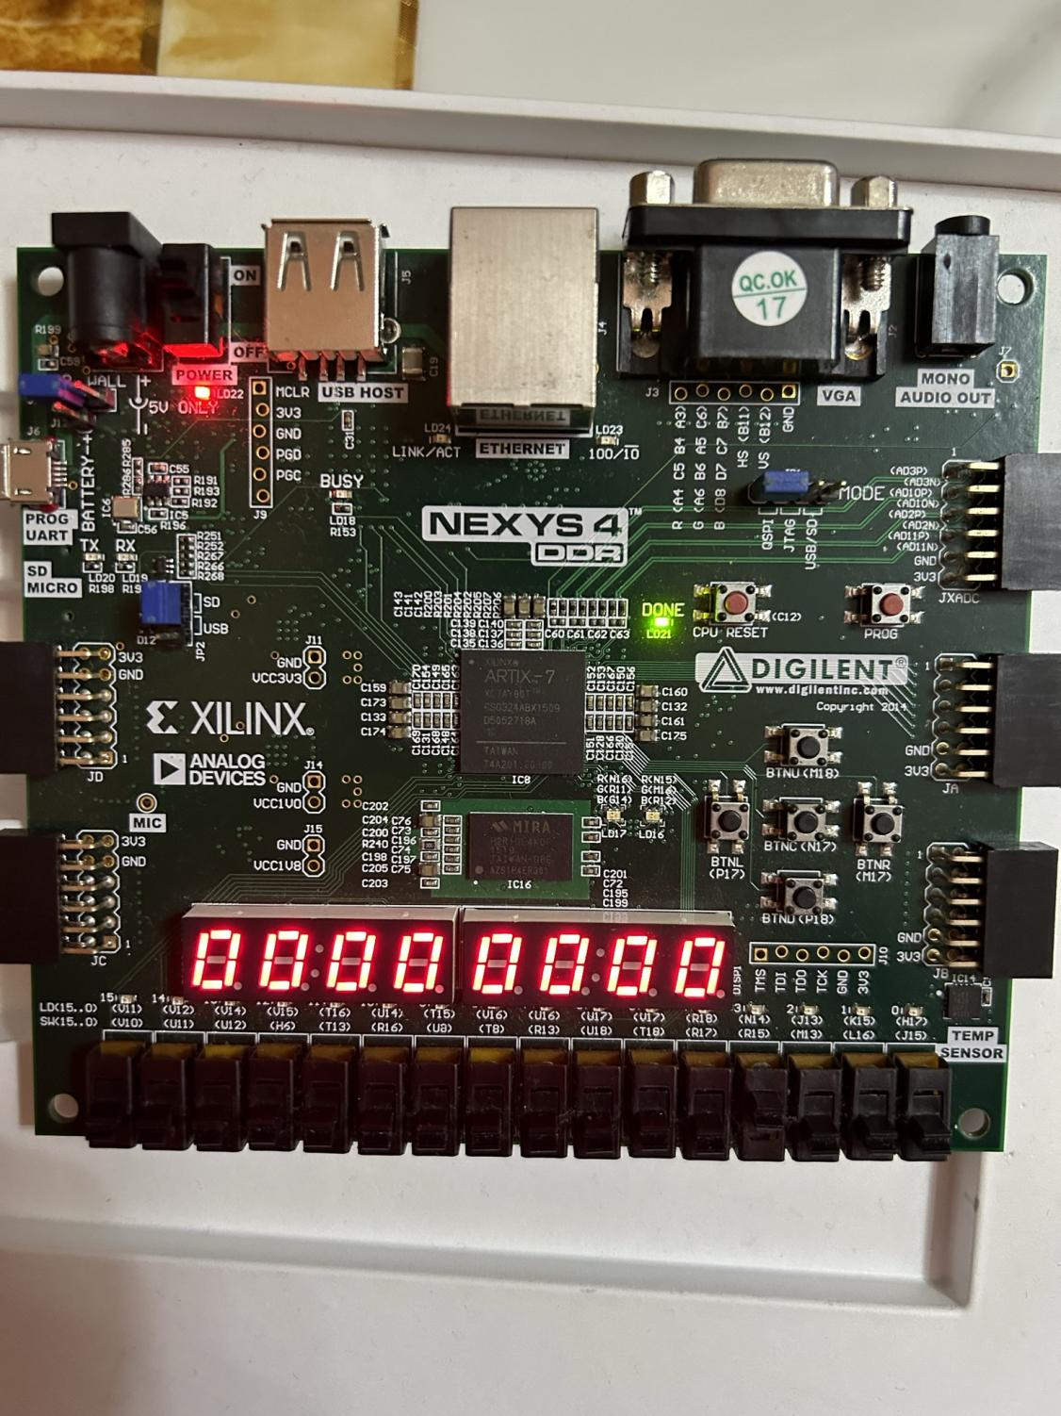

c（最终结果）:

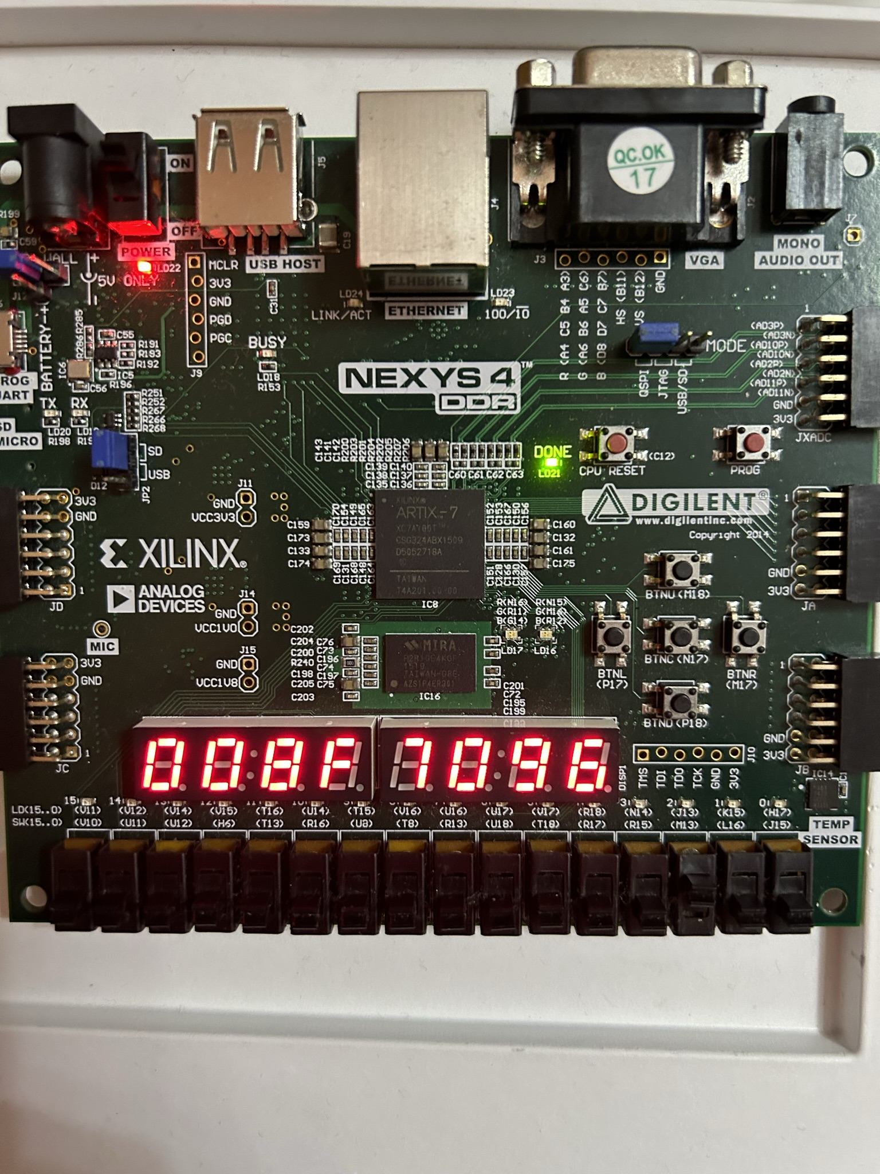

d（最终结果）:



e（最终结果）:

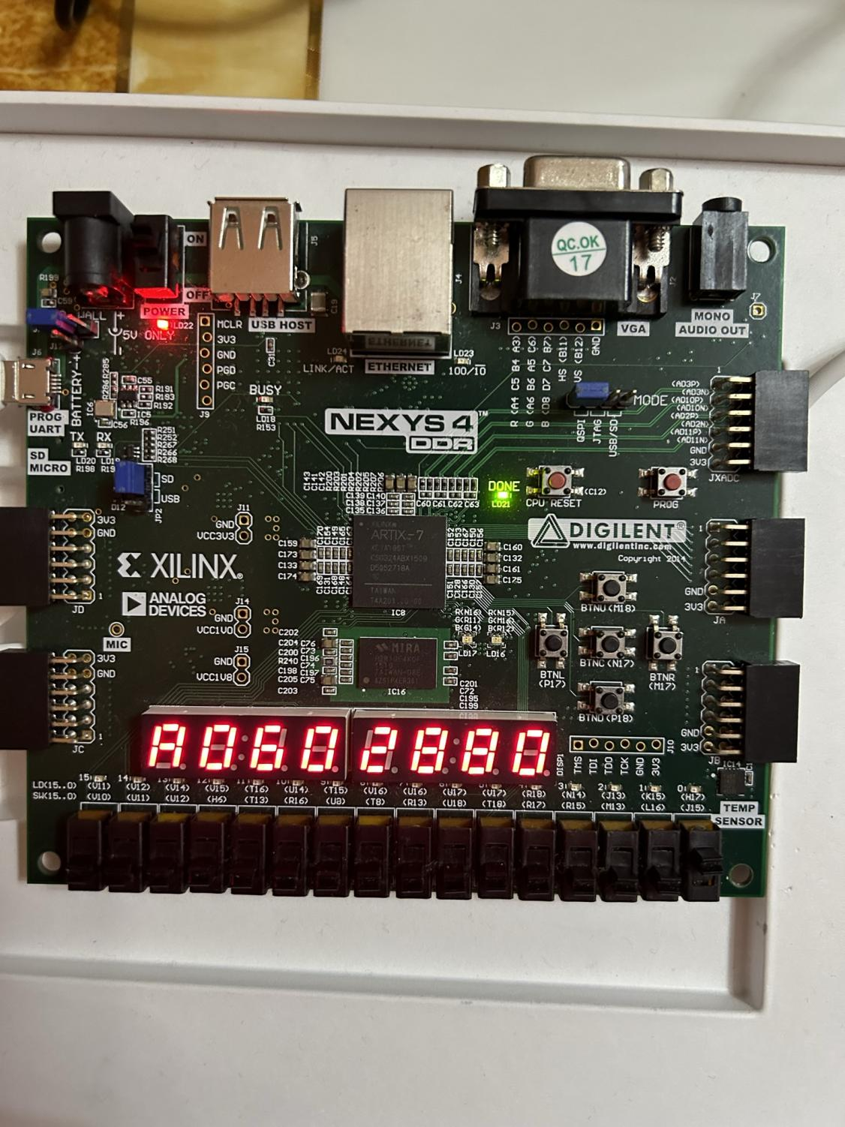

1. 流水线的性能指标定性分析（包括：吞吐率、加速比、效率及相关与冲突分析）
   1. 动态流水线的性能指标定性分析

动态流水线相比静态流水线做出了一些改进。无疑在吞吐率、加速比、效率等上面要比静态流水线要好得多。

冲突问题分析：

流水线CPU实现的过程中，必然会遇到一些指令操作数的冲突问题：

（1）数据相关。数据相关问题主要分为三种，即

RAW，Read After Write，所谓先写后读。假设指令j是在指令i后面执行的指令，RAW表示指令i将数据写入寄存器后，指令j才能从这个寄存器读取数据。如果指令j在指令i写入寄存器前尝试读出该寄存器的内容，将得到不正确的数据。

WAR，即Write After Read，所谓先读后写，假设指令j是在指令i后面执行的指令，WAR表示指令i读出数据后，指令j才能写这个寄存器。如果指令j在指令i读出数据前就写该寄存器，将使得指令i读出的数据不正确。

WAW，即Write after Write，所谓先写后写，假设指令j是在指令i后面执行的指令，WAW表示i将数据写入寄存器后，j才能将数据写入寄存器，如果j抢在i前面写入数据，最后就会导致该寄存器中的值不是最新值。

对于此次实现的流水线CPU而言，只在流水线回写阶段才会写寄存器，就没有WAW相关；又因只在流水线译码阶段读寄存器，就没有WAR相关。于是要解决的就是RAW相关。这一问题已经完成了动态流水线（数据前推）方式解决，而非暂停一个周期。解决这一问题，可以采用的是数据前推的方法，该方法已经在实验一的动态流水线中实现，实验二未对该方法做出改动，以下是对该方法的具体介绍：

数据前推：将计算结果从其产生处直接送到其他指令需要处或所有需要的功能单元处，避免流水线暂停。本实验中所有数据相关的问题都通过这一方法解决。一个具体实例如下：

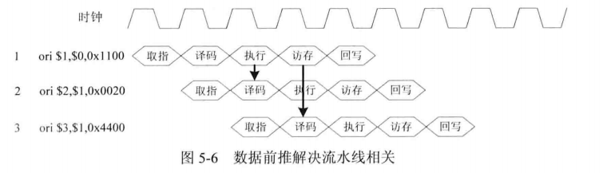

图源：《自己动手写CPU》

（2）控制相关，即流水线中转移指令或者其他需要修改PC的指令之间存在的相关关系。本实验通过静态流水线的方式解决了这类相关问题。这些指令修改了PC是值，可能会造成后面的几条指令无效（发生跳转的情况下），一个具体实例如下。

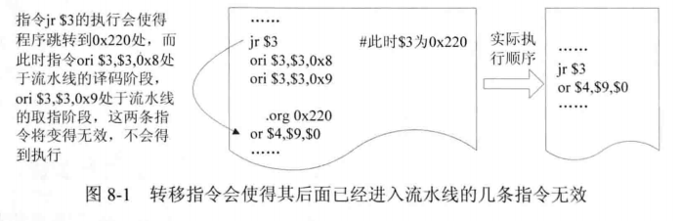

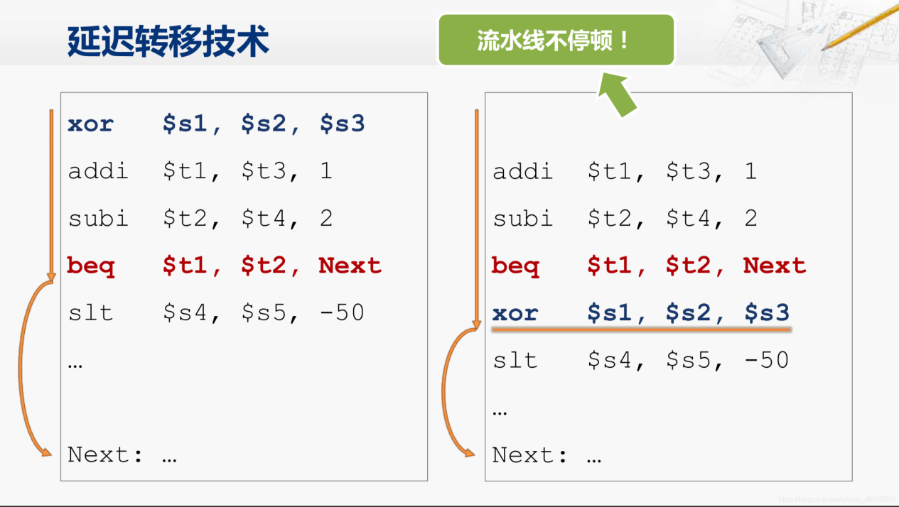

为解决这一问题，先引入了延迟槽的概念。如果流水线中存在不跳转指令，且发生跳转，则可能导致下面的两条指令无效（判断是否跳转需要两个周期时间），这就浪费了两个时钟周期。就可以把跳转指令后面的两条指令作为延迟槽，延迟槽总是被执行。如果未发送跳转，那么两个时钟周期就没有浪费；如果发生了跳转，那么两个时钟周期还是浪费了。这样降低了损失，这是动态流水线方法解决控制相关的方法。但是值得一提的是，输入给CPU处理的MIPS代码必须满足延迟转移技术的规定（即跳转指令的下面一条指令一定会执行），否则运行结果就会出现错误。这种技术手段主要用在早期没有分支预测的流水线 RISC 上，现代 RISC 实现早就可以在流水线的第 2 级利用分支预测确定跳转的目标，分支延迟槽也就失去了原来的价值，但为了软件上的兼容性 MIPS 和 SPARC 还是作了保留。

实验一中就已经引入了延迟槽的概念，但是没有完善其实现方式。在本次实验中，在原先延迟槽的基础上完善了其实现方式。本次实验实现的延迟槽默认输入代码不满足延迟转移约定（即延迟槽下一条指令默认放入nop）。如果要处理的机器码满足MIPS延迟转移的约定，那么可以通过设定端口值来让延迟槽中的指令运行。如下：

ID id0(

.is\_pipeline(1'b1),

.is\_delayslot(1'b0),

……

)

is\_delayslot端口设定为0，那么就认为当前机器码不满足延迟转移的约定，延迟槽中放入nop；如果设定为1，认为满足延迟转移约定，跳转指令后面的一条指令一定会运行。

（3）load相关

以下为一个load相关的实例。这种相关一般是由于load指令向相关寄存器中保存数据，其后如有指令涉及这一寄存器，就造成了load相关。这一问题无法再通过数据前推解决了。

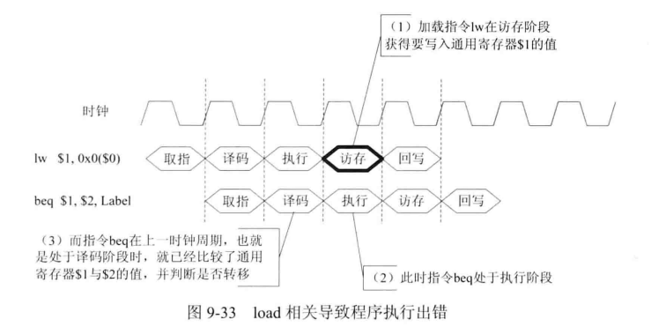

OpenMIPS解决load相关的方法是：在译码阶段检查当前指令与上一条指令是否存在load 相关，如果存在load相关，那么就让流水线的译码、取指阶段暂停，而执行、访存、回写阶段继续，相当于插入一个空指令，这样处于执行阶段的加载指令会继续运行，不受影响，当其运行到访存阶段时，将加载得到的数据前推到译码阶段，然后，流水线可以继续运行。

在本次实验实现的动态流水线CPU中，已经在尽力保证不要出现流水线气泡或者不要出现流水线暂停，但是load相关出现的时候，目前设计的框架下只能通过流水线暂停的方法来解决冲突问题，如不这样做，就会出错。当然，在运行除法指令等占用多个指令周期的命令时，也要进行流水线暂停。

相比于实验一实现的流水线暂停功能，本次实验实现的流水线暂停功能对上次的功能做了封装，通过总线输入可以直接控制流水线暂停，各模块间流水线暂停命令的传输也是通过总线模块实现。以下详细就暂停的实现方式做介绍。

首先，本实验中在运行除法指令或load相关等场合下，需要暂停流水线，以等待这些多周期指令执行完毕或是load相关被解决，一种直观的实现方法是：要暂停流水线，只需保持取指令地址PC的值不变，同时保持流水线各个阶段的寄存器(也即IF\_ID、ID\_EX、EX\_MEM、MEM\_WB模块的输出)不变。

设计一个CTRL模块来完成这个任务。CTRL模块的输入来自IF、ID、EX、MEM模块的请求暂停信号stallreq。CTRL模块对暂停请求信号进行判断，然后输出流水线暂停信号stall。stall输出到PC、IF\_ID、ID\_EX、EX\_MEM、MEM\_WB等模块，从而控制PC的值，以及流水线各个阶段的寄存器。

设定一个总线模块来在各模块之间传递暂停信号。IF\_ID、ID\_EX等时序模块收到总线的暂停指令，实现流水线暂停功能。

通过位命令实现暂停信号stall，stall是一个宽度为6的信号，其含义如下：

● stall[0]表示取指地址PC是否保持不变，为1表示保持不变。

● stall[1]表示流水线取指阶段是否暂停，为1表示暂停。

● stall[2]表示流水线译码阶段是否暂停，为1表示暂停。

● stall[3]表示流水线执行阶段是否暂停，为1表示暂停。

● stall[4]表示流水线访存阶段是否暂停，为1表示暂停。

● stall[5]表示流水线回写阶段是否暂停，为1表示暂停。

CTRL判断暂停的逻辑如下：

if(stallreq\_from\_mem == `STOP) begin // MEM阶段暂停

stall <= 6'b011111; // 取指、译码、执行、访存、回写暂停

flush <= 1'b0;

end

else if(ex\_stall == `STOP) begin //EX阶段暂停

stall <= 6'b001111;// 译码、执行、访存、回写暂停

flush <= 1'b0;

end

else if(id\_stall == `STOP)begin // ID阶段暂停

stall <= 6'b000111;//执行、访存、回写暂停

flush <= 1'b0;

end

else if(stallreq\_from\_if == `STOP) begin // IF阶段暂停

stall <= 6'b000111;//执行、访存、回写暂停

flush <= 1'b0;

end

else begin

stall <= 6'b000000;

flush <= 1'b0;

new\_pc <= `zero;

end

性能指标定性分析：

吞吐率上，解决了三大冲突问题，在两大冲突问题上没有使用流水线暂停，吞吐率必然得到了极大提示。假设放入的指令满足延迟转移的约定，可以打开延迟槽is\_delayslot端口，那样吞吐率更好（因为控制相关时完全没有气泡）。而且值得一提的是，一般程序中转移指令的密度很高，很容易出现控制相关，延迟转移一旦打开，吞吐率提升效果显著。共执行指令2715条。一个定性计算如下（实际吞吐率可能要低一点）：

吞吐率 = 指令条数/流水线时间 = 2715/2715T = （1/T）

加速比上，目前是把指令存储器和数据存储器都放在CPU内部，所以访问速度很快，也没有实现缓存的必要，加速比也是比较优秀的。但毕竟单处理器下运行，加速比不如现代多处理器CPU。一个理论加速比计算如下（假定原始多周期CPU是五周期CPU）

加速比=非流水线速度/流水线速度=2715\*5/2715 = 5

效率上基本和吞吐率和加速比一致，本次实现的动态流水线CPU优于静态流水线CPU和多周期CPU。

由于效率比较依赖不同周期的设定，且不同标准下计算结果参考性不强，这里没有理论计算。

值得一提的是，目前为保证总线对数据传输的统一调度，会在一定时候暂停流水线计算，这一点上面提到了，这种做法影响了CPU的效率、吞吐率、加速比等，但是操作CPU更加方便了。

* 1. 静态流水线的性能指标定性分析

静态流水线性能分析是就上一次摔鸡蛋的测试程序分析的，实验一是以摔鸡蛋程序作为测试程序的。

分析测试使用的摔鸡蛋的CPP文件，可以看出这是一个时间复杂度 $O(K^{2}N)$，空间复杂度 $O(KN)$ 的程序。这一程序还有改进的余地，但是本实验目的不是去优化摔鸡蛋的算法，而是用这个程序测试CPU的运行效率。

以下对CPU的性能指标进行定性的分析。

首先是吞吐率。由于使用的是流水线CPU，所以其运行效率一定高于一般的多周期CPU，从这个角度看，吞吐率要稍好一点。但是也要看到，本实验实现的CPU主体上是静态流水线CPU（除了数据相关实现了动态的数据前推），吞吐率也比不上动态流水线并经过优化的CPU。所以吞吐率也可以改进。同理，本CPU效率也不如动态流水线CPU，但比多周期CPU好。

加速比上，由于没有实现缓存机制，本CPU的加速比一定是比较差的，这可以通过以后实现缓存机制来优化。

冲突分析上，数据相关被很好的解决了，使用的是数据前推方法。但是控制相关、load相关等问题本质上都是用流水线暂停的方法来解决，所以这些冲突的解决方案还有待优化。

CPU运行时间上，这是和效率反相关的。本CPU效率比不过动态流水线CPU，但是好过多周期CPU。所以对同一份程序，运行时间比多周期CPU短，比流水线CPU长。

存储空间使用上，理论上用的是32位mips的架构，即能用空间应该是2的32次方bit这么大。但是实际没用这么大，因为本实验使用的板卡内置的空间没有这么大，限制于硬件配置，本CPU存储器空间利用上也有不足。而且，就算是对CPU能用到的存储器空间来说，因为一个程序能用到空间有限，所以也存在大量空间浪费，这些都可以改进。

3、两者性能差异分析

从上面的分析可以看到，动态流水线CPU各方面性能是要优于静态流水线CPU的，包括吞吐率、加速比、效率等等。

1. 总结与体会

总的来说，这次实验还是比较成功的，较为完整地实现了整个动态流水线的 架构，完成了本次任务。

首先CPU的实现是一个分阶段的任务，五级流水线分为IF、ID、EX、MEM、WB这五个阶段，可以先分阶段实现这五个阶段的功能，然后整合在一起，这样可以比较容易的完成整个任务。此外，动态流水线的实现基本是在静态流水线上做改进，由于静态流水线已经成功实现，所以最好是在保证原始架构不变的基础上做增量更新。

这一次的实验基本是基于《自己动手写CPU》这本书提供的流程来自行完成的，目前基本完成教学版的CPU设计，并且实现了实践版CPU的总线模块，可以说基本完成CPU的功能。比较完善的解决了数据相关、控制相关、load相关的问题，所以实现的是动态流水线CPU。当然实现的CPU就性能上比不过现代高性能CPU，但是已经就性能问题做出来很多优化。理论是理论，落实到实践有难度，本次实现支持超过50多条的指令（包括中断），实现总线模块，优化相关问题，已经满足了实验二的要求。通过本次实践操作，也越来越理解计算机系统结构的基本概念，通过实践重温理论，得到了较好的效果。

当然本次实验实现的CPU还有改进的余地，比如将指令储存器和数据存储器放到CPU结构以外，系统化的实现，并连接到wishbone总线上。如用闪存（flash）实现指令存储，用SDRAM实现数据存储，然后再继续支持GPIO、UART等接口，这样就可以做成一个可以用到应用中的系统。本次实验没实现这些，这些是日后的改进方向，也是当前要做的CPU应用到实践中的必由之路。

github地址：<https://github.com/Ly403/MIPS_CPU>

补充：

cpu/ip放的是ip核代码

cpu/new放的是.v设计程序代码

cpu/CPUtest指令示例放的是前仿真使用的测试汇编源程序、机器码、标准运行结果代码。

cpu/test放的是测试程序汇编代码、机器码、coe文件，分别是test.asm、test.hex、test.coe。mips\_54\_mars\_simulate\_student.coe是后仿真使用的测试程序的coe文件。